**ANÁLISIS DE BRECHA DE LAS CAPACIDADES DE LA ADMINISTRACIÓN PÚBLICA PARA IMPLEMENTAR PROGRAMAS DE DESARROLLO URBANO DE BAJAS EMISIONES**

**Proyecto PNUD-GEF (PIMS 5462)**

**“Desarrollo Urbano Sostenible para el Área Metropolitana de San Salvador”**

**Contrato No. 2018/990**

**Entregable 1: Marco Institucional para la Gobernanza del Desarrollo de Bajas Emisiones**

**Preparado para:**

**PNUD CO San Salvador**

**El Salvador**

**30 de septiembre de 2018**

**Remi Rijs**

# Lista de Acrónimos

|  |  |  |
| --- | --- | --- |
| AEAS | Association of Transport Entrepreneurs | Asociación de Empresarios de Transporte |
| AECID | Spanish Agency for International Development Cooperation | Agencia Española de Cooperación Internacional para el Desarrollo |
| AMSS | San Salvador Metropolitan Area | Área Metropolitana de San Salvador |
| ANDA | National Water and Sewage Administration | Administración Nacional de Acueductos y Alcantarillados |
| APR | Annual Progress Report | Informe Anual de Progreso |
| ARENA | Nationalist Republican Alliance | Alianza Republicana Nacionalista |
| ASIMEI | Salvadoran Association of Mechanical, Electrical and Industrial Engineers | Asociación Salvadoreña de Ingenieros Mecánicos, Electricistas e Industriales |
| AWP | Annual Work Program | Programa Anual de Trabajo |
| BANDESAL | Salvadoran Development Bank | Banco de Desarrollo de El Salvador |
| BAU | Business-as-Usual |  |
| BRT | Bus Rapid Transit | Bus de Tránsito Rápido |
| BUR | Biennial Update Report | Informe Bianual de Actualización |
| CC(M) | Climate Change (Mitigation) | (Mitigación del) Cambio Climático |
| CDM | Clean Development Mechanism | Mecanismo de Desarrollo Limpio |
| CDR | Combined Delivery Report | Informe Combinado de Ejecución |
| CEL | Hydroelectric Commission for the Lempa River | Comisión Ejecutiva Hidroeléctrica del Río Lempa |
| CEPA | Automous Port Commission | Comisión Ejecutiva Portuaria Autónoma |
| CDMER | Regional Electricity Market Board | Consejo Director del Mercado Eléctrico Regional |
| CNE | National Energy Council | Consejo Nacional de Energía |
| CO | Country Office (UNDP) | Oficina de País (PNUD) |
| COAMSS | Council of Mayors of the AMSS | Consejo de Alcaldes del Área Metropolitana de San Salvador |
| CODEMET | Metropolitan Development Council | Consejo de Desarrollo Metropolitano |
| COMURES | Corporation of Municipalities of the Republic of El Salvador | Corporación de Municipalidades de la República de El Salvador |
| CONAPYME |  | Comisión Nacional de la Micro y Pequeña Empresa |
| CONASAV | National Council for Environmental Sustainability and Vulnerability | Consejo Nacional de Sustentabilidad Ambiental y Vulnerabilidad |
| COP | Conference of Parties | Conferencia de las Partes |
| COPLAMSS | AMSS Planning Committee | Comité de Planeación del AMSS |
| CO2eq | Carbon Dioxide Equivalents | Equivalentes de Dióxido de Carbono |
| CPAP | Country Program Action Plan | Plan de Acción de Programa del País |
| CPEIR | Climate Public Expenditure and Institutional Review | Análisis del Gasto Público e Institucionalidad para el Clima |
| DACGER | Directorate for Climate Change Adaptation and Strategic Risk Management | Dirección de Adaptación al Cambio Climático y Gestión Estratégica del Riesgo |
| DG | Directorate-General | Dirección General |
| DGOA | Directorate- General for Environmental Observatory | Dirección General del Observatorio Ambiental |
| DIIS | Directorate for Inclusive and Social Infrastructure | Dirección de Infraestructura Inclusiva y Social |
| DPC | Direct Project Costs | Costos de Proyecto Directos |
| DPS | Direct Project Services | Servicios de Proyecto Directos |
| DSA | Daily Service Allowance | Asignación de Servicio Diario |
| EE | Energy Efficiency | Eficiencia Energética |
| EHPM | Multi-purpose Household Survey | Encuesta De Hogares De Propósitos Múltiples |
| ENCC | National Strategy for Climate Change | Estrategia Nacional de Cambio Climático |
| EOP | End-of-Project | Final de Proyecto |
| ERC | Evaluation Resource Centre | Centro de Recursos de Evaluación |
| EU | European Union | Unión Europea |
| FA | Financial Assistant | Asistente Financiero |
| FECOTRANS | Federation of Transport Cooperation Associations | Federación de Asociaciones de Cooperativas de Transporte |

|  |  |  |
| --- | --- | --- |
| FIDSL | Social Investment Fund for Local Development | Fondo de Inversión Social para el Desarrollo Local |
| FMLN | Farabundo Martí National Liberation Front | Frente Farabundo Martí para la Liberación Nacional |
| FODES | Fund for Economic and Social Development of Salvadoran Municipalities | Fondo para el Desarrollo Económico y Social de los Municipios de El Salvador |
| FONAES | Environmental Fund of El Salvador | Fondo Ambiental de El Salvador |
| FONAVIPO | National Fund for Popular Housing | Fondo Nacional de Vivienda Popular |
| FOSEP | Salvadoran Fund for Pre-investment Studies | Fondo Salvadoreño para Estudios de Preinversión |
| FOVIAL | Road Conservation Fund | Fondo de Conservación Vial |
| FSV | Social Housing Fund | Fondo Social para la Vivienda |
|  | Cabinet for Environmental Sustainability and Vulnerability | Gabinete de Sustentabilidad Ambiental y Vulnerabilidad |
| GCF | Green Climate Fund | Fondo Verde para el Clima |
| GDP | Gross Domestic Product | Producto Interno Bruto |
| GEF | Global Environment Facility | Fondo para el Medio Ambiente Mundial |
| GHG | Greenhouse Gas | Gas de Efecto Invernadero |
| GIZ | German International Cooperation | Cooperación Internacional Alemana |
| GNI | Gross National Income | Producto Nacional Bruto |
| GOES | Government of El Salvador | Gobierno de El Salvador |
| GWh | Gigawatt (GW)-hours (1 x 10^6 kWh) |  |
| HDI | Human Development Index | Índice de Desarrollo Humano |
| HQ | Headquarter (UNDP) | Sede (PNUD) |
| I(A)DB | Inter-American Development Bank | Banco Interamericano de Desarrollo |
| ICT | Information and Communication Technology | Tecnología de Información y Comunicación |
| IEO | Independent Evaluation Office | Oficina de Evaluación Independiente |
| ILP | Institute for Legalization of Property | Instituto de Legalización de la Propiedad |
| IP | Implementing Partner | Socio de Implementación/Asociado en la Implementación |
| IR | Inception Report | Informe de Arranque |
| IW | Inception Workshop | Taller de Arranque |
| JICA | Japan International Cooperation Agency | Organismo Japonés de Cooperación Internacional |
| kV | kilovolt |  |
| kWh | kilowatt (kW)-hours |  |
| LACAP | Public Procurement and Contracting Law | Ley de Adquisiciones y Contrataciones de la Administración Pública |
| LOA | Letter of Agreement |  |
| LMA | Environmental Law | Ley del Medio Ambiente |
| LODT | Territorial Planning and Development Law | Ley de Ordenamiento y Desarrollo Territorial |
| LDOT-AMSS | Development and Territorial Planning Law for the AMSS | Ley de Desarrollo y Ordenamiento Territorial del Área Metropolitana de San Salvador y de los Municipios Aledaños con sus Anexos |
| LPAC | Local Project Appraisal Committee | Comité de Evaluación de Proyectos Local |
| NC | National Communication | Comunicación Nacional |
| MAG | Ministry of Agriculture and Livestock | Ministerio de Agricultura y Ganadería |
| MARN | Ministry of Environment and Natural Resources | Ministerio de Ambiente y Recursos Naturales |
| MbA | Adaptation-based Mitigation | Mitigación basada en la Adaptación |
| MIGOBDT | Ministry of Government and Territorial  Development | Ministerio de Gobernación y Desarrollo Territorial |
| MH | Ministry of Finance | Ministerio de Hacienda |
| MINEC | Ministry of Economy | Ministerio de Economía |
| MINED | Ministry of Education | Ministerio de Educación |
| MINSAL | Ministry of Public Health | Ministerio de Salud |
| MINTUR | Ministry of Tourism | Ministerio de Turismo |
| MIREX | Ministry of Foreign Affairs | Ministerio de Relaciones Exteriores |
| MOPTVDU | Ministry of Public Works, Transport, Housing and Urban Development | Ministerio de Obras Públicas, Transporte, Vivienda y Desarrollo Urbano |
| MRV | Measuring, Reporting and Verification | Medición, Reporte y Verificación |
| MTR | Mid-term Review | Revisión de Medio Término |

|  |  |  |
| --- | --- | --- |
| MW | Megawatt (1 x 10^3 kW) |  |
| MWh | Megawatt (MW)-hours (1 x 10^3 kWh) |  |
| MYWP | Multi-Year Work Plan | Plan Plurianual de Trabajo |
| M&E | Monitoring and Evaluation | Seguimiento y Evaluación |
| NAMA | Nationally Appropriate Mitigation Action | Acción de Mitigación Nacional Apropiada |
| NAPA | National Adaptation Programme of Action | Programa Nacional de Adaptación |
| NDC | Nationally Determined Contributions | Contribución Nacionalmente Determinada |
| NGHGI | National Greenhouse Gas Inventory | Inventario Nacionales de Gases de Efecto Invernadero |
| NIM | National Implementation Modality | Modalidad de Implementación Nacional |
| ODA | Official Development Aid | Asistencia Oficial para el Desarrollo |
| OFP | Operational Focal Point | Punto Focal Operativo |
| OPAMSS | Planning Office of the AMSS | Oficina de Planificación del AMSS |
| OSA | Salvadoran Accreditation Organization | Organismo Salvadoreño de Acreditación |
| O&M | Operation & Maintenance | Operación y Mantenimiento |
| PAC | Project Appraisal Committee | Comité de Evaluación de Proyectos |
| PB | Project Board | Comité Directivo de Proyecto |
| PD | Project Director | Director de Proyecto |
| PEN | National Energy Plan | Plan Energético Nacional |
| PESAE | Programme El Salvador Saves Energy | Programa EL Salvador Ahorra Energía |
| PIF | Project Identification Form | Formato de Identificación de Proyecto |
| PIMS | Project Information Management System | Sistema de Gestión de Información de Proyecto |
| PIR | Project Implementation Review | Revisión de Implementación de Proyecto |
| PM | Project Manager | Gerente de Proyecto |
| PMU | Project Management Unit | Unidad de Gestión de Proyecto |
| PNCC | National Climate Change Plan | Plan Nacional de Cambio Climático |
| PNMA | National Environment Policy | Plan Nacional de Medio Ambiente |
| PNODT | National Plan for Territorial Planning and Development | Plan Nacional de Ordenamiento y Desarrollo Territorial |
| POPP | Programme and Operations Policies and Procedures | Políticas y Procedimientos para Programas y Operaciones (PNUD) |
| PPG | Project Preparation Grant | Donación de Preparación de Proyecto |
| PQD | Five-Year Development Plan | Plan Quinquenal de Desarrollo (2014-2019) |
| PRODOC | Project Document | Documento de Proyecto |
| PSC | Project Steering Committee | Comité Directivo de Proyecto |
| PV | Photovoltaic |  |
| RAPS | Secure and Conditioned Pedestrian Network | Red Ambiental Peatonal Segura |
| RE(T) | Renewable Energy (Technology) | (Tecnología de) Energía Renovable |
| RCU | Regional Coordinating Unit | Unidad Regional de Coordinación |
| ROLAS | Network of Local Observers | Red de Observadores Locales |
| RTA | Regional Technical Advisor | Asesor Técnico Regional |
| SAV | Secretariat for Vulnerability | Secretaría para Asuntos de Vulnerabilidad |
| SBAA | Standard Basic Assistance Agreement | Acuerdo Básico Modelo de Asistencia |
| SDG | Sustainable Development Goals | Objetivos de Desarrollo Sustentable |
| SECULTURA | Secretariat for Culture | Secretaría de Cultura |
| SESP | Social and Environmental Screening Procedure | Procedimiento de Revisión Social y Medioambiental |
| SETEFE | Technical Secretariat for External Funding | Secretaría Técnica del Financiamiento Externo |
| SETEPLAN (STP) | Technical and Planning Secretariat | Secretaría Técnica y de Planificación |
| SIGET | General Superintendency for Electricity and Telecommunications | Superintendencia General de Electricidad y Telecomunicaciones |
| SINAMA | National Environment System | Sistema Nacional de Medio Ambiente |
| SITRAMSS | AMSS Integrated Transport System | Sistema de Transporte Integrado del Área Metropolitana de San Salvador |
| SMART | Smart, Measurable, Achievable, Relevant and Time- bound |  |
| SME | Small and Medium Enterprise | Pequeña y Mediana Empresa (PyME) |
| SRF | Strategic Results Framework | Marco de Resultados Estratégicos |

|  |  |  |
| --- | --- | --- |
| STAP | Scientific Technical Assistance Panel (GEF) | Grupo de Asesoramiento Científico y Técnico |
| TA | Technical Advisor | Asesor Técnico |
| TA | Technical Assistance (GEF) | Asistencia Técnica |
| TE | Terminal Evaluation (GEF) | Evaluación Final |
| TNA | Technology Needs Assessment | Evaluación de Necesidades Tecnológicas |
| TNC | Third National Communication | Tercera Comunicación Nacional |
| TOD | Transit-oriented development | Desarrollo Orientado al Tránsito |
| TOR | Terms of Reference | Términos de Referencia |
| TRAC | Target for Resource Assignment from the Core | Objetivo de la Distribución de Recursos con Cargo a los Fondos Básicos (PNUD) |
| UGS | Social Management Unit | Unidad de Gestión Social |
| UNDAF | United Nations Development Assistance Framework | Marco de Asistencia de Desarrollo de la ONU |
| UNDP | United Nations Development Programme | Programa de las Naciones Unidas para el Desarrollo |
| UNEP | United Nations Environment Programme | Programa de las Naciones Unidas para el Medio Ambiente |
| UNFCCC | United Nations Framework Convention for Climate  Change | Convención Marco de las Naciones Unidas sobre el  Cambio Climático |
| USD = US$ | United States Dollar | Dólar Americano |
| UT | Transactions Unit | Unidad de Transacciones |
| V | volt | voltio |
| VMOP | Viceministry of Public Works | Viceministerio de Obras Pública |
| VMT | Viceministry of Transport | Viceministerio de Transporte |
| VMVDU | Viceministry of Housing and Urban Development | Viceministerio de Vivienda y Desarrollo Urbano |
| W | watt | vatio |
| WRI | World Resource Institute | Instituto de Recursos Mundiales |

Contenido

Lista de Acrónimos 3

1 Introducción 9

2 Alcance del Trabajo y Metodología 9

3 Fuentes de Información 9

4 Marco Institucional 11

4.1 Secretaría Técnica y de Planificación (SETEPLAN) 13

4.2 Gabinete de Sustentabilidad Ambiental y Vulnerabilidad 15

4.3 Consejo Nacional de Sustentabilidad Ambiental y Vulnerabilidad (CONASAV) 16

4.4 Ministerio de Medio Ambiente y Recursos Naturales (MARN) 16

4.4.1 Fondo Ambiental de El Salvador (FONAES) 18

4.4.2 Sistema Nacional de Medio Ambiente (SINAMA) 19

4.4.3 Observatorio Ambiental (DGOA) 19

4.5 Ministerio de Obras Públicas, Transporte, Vivienda y Desarrollo Urbano (MOPTVDU) 20

4.5.1 Fondo de Conservación Vial (FOVIAL) 21

4.6 Consejo Nacional de Energía (CNE) 22

4.7 Gobiernos Municipales 23

4.8 Consejo de Alcaldes del Área Metropolitana de San Salvador (COAMSS) 24

4.9 Oficina de Planificación del AMSS (OPAMSS) 25

4.10 Consejo de Desarrollo Metropolitano (CODEMET) 25

4.11 Corporación de Municipalidades de la República de El Salvador (COMURES) 27

5 Otras Entidades Relevantes Identificadas 27

5.1 Ministerio de Gobernación y Desarrollo Territorial (MIGOBDT) 27

5.2 Escuela Nacional de Formación Pública (ENAFOP) 28

6 Políticas nacionales y planes sectoriales 29

6.1 Presidencia - Plan Quinquenal de Desarrollo 2014-2019 31

6.2 MARN - Plan Nacional de Cambio Climático (2015) 33

6.3 MARN - NDC 33

6.4 MOPTVDU - Política de Cambio Climático 2018-2036 (2017) 35

6.5 MARN/MOPTVDU - Plan Nacional de Ordenamiento y Desarrollo Territorial (2004) 39

6.6 COAMSS Esquema Director – Área Metropolitana de San Salvador (2016) 43

6.7 CODEMET/COAMSS- Plan inicial de Adaptación del AMSS (2017) 46

6.8 COAMSS- Política de Movilidad Urbana – Esquema de Coherencia Territorial (2010) 48

6.9 CNE - Plan Energético Nacional de El Salvador 2010-2024 (2010) 51

7 Financiación Climática 52

8 Conclusiones y Análisis 53

9 Anexos 50

Anexo A Lista de Documentos 50

Anexo B Organigramas de las Entidades de la Administración Pública 54

# Introducción

El presente documento “Marco Institucional para la Gobernanza del Desarrollo de Bajas Emisiones” refleja los efectos de un ejercicio para evaluar el estado de las estructuras de gobernanza de El Salvador para avanzar hacia una ruta de desarrollo de bajas emisiones. El trabajo comprende un mapeo de instituciones relevantes y una revisión de las políticas y planes existentes, complementado con información de partes interesadas seleccionadas. La consultoría contribuirá al diseño del Proyecto “Desarrollo Urbano Sostenible para el Área Metropolitana de San Salvador” financiado por el Fondo para el Medio Ambiente Mundial (GEF ID 9038) e implementado por el Programa de las Naciones Unidas para el Desarrollo (PNUD) y el Ministerio de Medio Ambiente y Recursos Naturales (MARN) del Gobierno de El Salvador (GOES).

El propósito es aprovechar las experiencias y esfuerzos anteriores de la administración pública en El Salvador para abordar la planificación territorial, el cambio climático y el transporte, e identificar socios e intervenciones que puedan servir como una línea de base para ser respaldados por el proyecto de GEF (entregable 1) . Sobre la base de los hallazgos, se esbozará un plan de desarrollo de capacidades que incluirá mecanismos de difusión entre las entidades de administración pública pertinentes (entregable 2).

En este documento se decide hacer referencia a los nombres originales de las instituciones, políticas y planes nacionales (en español). Para la traducción al inglés, se hace referencia a la lista de siglas y abreviaturas.

# Alcance del Trabajo y Metodología

De acuerdo con los Términos de Referencia, la consultoría abarca las siguientes actividades:

* + Revisión de la situación de la línea de base utilizando documentos nacionales existentes (Comunicaciones Nacionales, Informe Bienal de Actualización,  Inventarios Nacionales de Gases de Efecto Invernadero, Plan Nacional de Desarrollo Quinquenal y Plan Nacional de Cambio Climático);
  + Recopilación de información adicional de documentos relevantes y mediante entrevistas con partes interesadas clave identificadas;
  + Mapeo de mandatos y competencias de actores públicos clave relevantes para el diseño e implementación de políticas de desarrollo urbano de bajas emisiones;
  + Identificación de debilidades y brechas en el marco institucional existente (a través del análisis y la interacción con las partes interesadas y consultores); e
  + Identificación de oportunidades para mejorar la estructura de gobernanza para el desarrollo urbano de bajas emisiones, incluyendo los supuestos y las condiciones de contorno.

# Fuentes de Información

Se ha recopilado una larga lista de fuentes de información para apoyar el diseño del Proyecto de GEF, adjunta al Documento de Proyecto de GEF (Anexo A). La larga lista cubre temas transversales como la relación entre el Gobierno Central y las Municipalidades, la planificación territorial y el cambio climático, así como los temas sectoriales de transporte y energía. La larga lista contiene además publicaciones internacionales que alimentan la Plataforma Global para Ciudades Sostenibles, apoyada por GEF, así como algunas revisiones y críticas producidas por expertos nacionales y organizaciones de la sociedad civil en El Salvador. Es relevante para el Proyecto de GEF la información adicional de antecedentes sobre el Sistema de Autobuses de Tránsito Rápido SITRAMSS.

En junio de 2018, El Salvador completó su Tercera Comunicación Nacional y su primer Informe Bienal de Actualización (BUR, por su sigla en inglés). Se presentó un borrador del Inventario Nacional de Gases de Efecto Invernadero (NGHGI, por su sigla en inglés) al MARN en 2017 para su revisión. Una publicación reciente relevante y útil es, además, el Gasto Público Climático y la Revisión Institucional (CPEIR, por su sigla en inglés) para El Salvador, que se publicó en abril de 2018 y se financió a través de un proyecto del PNUD para preparar a El Salvador para acceder al Fondo Verde para el Clima (GCF, por su sigla en inglés).

Otra publicación que tiene una visión mucho más amplia sobre el tema y, por lo tanto, es un excelente punto de partida para la revisión actual, es el Plan de Adaptación Inicial para el AMSS, publicado en diciembre de 2017. Las fuentes nacionales clave incluyen el Plan Quinquenal de Desarrollo (2014-2019), el Plan Nacional de Cambio Climático (PNCC), el Plan Nacional de Planificación y Desarrollo Territorial (PNODT), y las discusiones y análisis de varias partes interesadas.

A continuación se presenta una lista breve de fuentes de información relevantes:

* + Estudio de Análisis del Gasto Público y la Institucionalidad para el Cambio Climático. - CPEIR, por Almeida Sánchez, M. Dolores (ed.), versión borrador 2018.
  + Primer Reporte Bienal de Actualización (BUR) de El Salvador, Antonio Cañas, Lorena Argueta, Ernesto Durán et al., MARN (2018)
  + Plan inicial de Adaptación del AMSS, Carlos Tucci, Lilliana Arrieta Quesada, e.a., para COAMSS/OPAMSS, MARN, CODEMET y PNUD, diciembre de 2017.
  + Política de Cambio Climático para el sector de la obra pública, transporte, vivienda y desarrollo urbano 2018-2036, Ministerio de Obras Pública, Transporte, Vivienda y Desarrollo Urbano (MOPTVDU), Ryna Ávila consultora, San Salvador, 20 de noviembre de 2017.
  + SITRAMSS - Mejorando el transporte público del área metropolitana de San Salvador, Nevo, M., Granada, I., Ortiz, P., BID, 2016.
  + Esquema Director, Área Metropolitana de San Salvador, OPAMSS, editor Consejo de Alcaldes, Oficina de Planificación de Área Metropolitana de San Salvador (OPAMSS), 1ª ed. San Salvador (2016).
  + Prevención del crimen en el transporte público en El Salvador, Fundación Salvadoreña para el Desarrollo Económico y Social (FUSADES), Proyecto SolucionES bajo USAID contrato AID-519- A-12-00003, junio de 2015.
  + Contribución Prevista y Determinada a Nivel Nacional de El Salvador (NDC), Ministerio de Medio Ambiente y Recursos Naturales (MARN), San Salvador (2015).
  + Plan Nacional de Cambio Climático de El Salvador, Ministerio de Medio Ambiente y Recursos Naturales (MARN), El Salvador (2015).
  + Informe Final "Estimación Preliminar acerca del Potencial de Reducción de Emisiones de Gases de Efecto Invernadero y otros Contaminantes Atmosféricos" por BioSistemas S.A. de C.V., Juan Pablo Domínguez Miranda e.a, 5 de enero de 2015.
  + El Salvador Productivo, Educado y Seguro – Plan Quinquenal de Desarrollo 2014-2019, Secretaria Técnica de Planificación (SETEPLAN), Gobierno de El Salvador (2015).
  + Ley de Ordenamiento y Desarrollo Territorial, Decreto No. 644, D.O. No. 143, Tomo 392 (2011)
  + Propuesta de Política Nacional de Descentralización, Secretaría Técnica de la Presidencia, San Salvador (2007).
  + El proyecto de Ordenamiento Territorial de El Salvador - Reflexiones globales sobre los avances, límites y posibles debates, COMURES, por Karim Ben Amar, Silvia Rosales Montano (2005).
  + Plan Nacional de Ordenamiento y Desarrollo Territorial (PNODT): Una lectura desde la Sociedad Civil, Fundación Nacional para el Desarrollo (FUNDE), por Carlos Ferrufino e.a. (2004).
  + Plan Nacional de Ordenamiento y Desarrollo Territorial – PNODT, Ministerio de Medio Ambiente (MARN) y Viceministerio de Vivienda y Desarrollo Urbano (MOPTVDU), (2004).
  + Ley de Desarrollo y Ordenamiento Territorial del Área Metropolitana de San Salvador y de los Municipios Aledaños con sus Anexos, Alcaldía Municipal de San Salvador, D. No. 732 (1993) y su Reglamento (1995).
  + Estatutos de la Oficina de Planificación del Área Metropolitana de San Salvador OPAMSS, D.O. No 23, Tome 306 (1990).
  + Código Municipal, Asamblea Legislativa – República de El Salvador Decreto No 274 (1986).
  + Constitución de la República de El Salvador, Decreto No.38, D.O. 234, Tomo 281 (1983).

El Consultor reconoce que el conjunto de fuentes presentado puede presentar algunos vacíos, pero cree que, en su conjunto, proporcionan una buena apreciación de los temas clave relevantes para el desarrollo territorial sostenible en El Salvador (incluyendo el desarrollo urbano). Reconociendo que la política de El Salvador está bastante polarizada entre de los partidos de “derecha” (ARENA) y de “izquierda” (FMLN), los documentos consultados demuestran una notable continuidad en la percepción de los desafíos clave por parte de los gobiernos posteriores indiferentemente de su color político.

# Marco Institucional

Las instituciones más relevantes para el desarrollo territorial sostenible en El Salvador se pueden clasificar de la siguiente manera: (i) presidencia; (ii) ministerios sectoriales[1]; (iii) municipalidades. A esto se puede agregar: (iv) la mancomunidad de 14 municipios representados por el Consejo de Alcaldes del Área Metropolitana de San Salvador (COAMSS), y: (v) la Corporación Nacional de Municipios (COMURES). Es importante señalar que la Constitución de El Salvador (1983) reconoce al Estado y a los municipios como los únicos dos niveles políticos y gubernamentales en el país. Los municipios pueden asociarse en grupos para implementar una o más tareas de gobernanza, pero esto debe suceder de forma voluntaria. El Estado no puede obligarlos a hacerlo, ni una mancomunidad de municipios puede tener un gobierno propio. El Salvador cuenta con 262 municipios y no hay antecedentes de fusiones entre ellos.

A nivel de presidencia, los actores clave son: (1) la Secretaría Técnica de Planificación (STP, o SETEPLAN) y el recientemente creado (2) Gabinete de Sustentabilidad Ambiental y Vulnerabilidad. Este nivel se involucra con la sociedad civil a través de (3) el Consejo Nacional de Sustentabilidad Ambiental y Vulnerabilidad (CONASAV).

A nivel de ministerios sectoriales, las instituciones clave son: (4) el Ministerio de Ambiente y Recursos Naturales (MARN), (5) el Ministerio de Obras Públicas, Transporte, Vivienda y Desarrollo Urbano (MOPTVDU); y (6) el Consejo Nacional de Energía (CNE). Se observa que este último no es un Ministerio sino un Consejo (ver más abajo).

A nivel municipal existen, como se mencionó, los 262 gobiernos municipales autónomos (7) vinculados por sus territorios. El (8) Consejo de Alcaldes del Área Metropolitana de San Salvador (COAMSS) es la mancomunidad de los 14 municipios del área, con su oficina técnica (9), la Oficina de Planificación del AMSS (OPAMSS). La coordinación del desarrollo entre el AMSS y el Gobierno Central se realiza a través del (10) Consejo de Desarrollo Metropolitano (CODEMET). Finalmente, la asociación nacional de municipios es (11) la Corporación de Municipios de la República de El Salvador (COMURES). Esta es una entidad establecida bajo el derecho privado y no es una institución gubernamental.

La siguiente tabla detalla las instituciones descritas y sus mandatos. Se puede observar que la OPAMSS es una experiencia única en El Salvador, ya que es el único caso en el que entidades políticas autónomas transfieren una serie de tareas formales a un organismo que no está directamente controlado por ellas. Las implicaciones de esta configuración se discutirán más adelante.

|  |  |  |  |  |  |
| --- | --- | --- | --- | --- | --- |
| EL SALVADOR – INSTITUCIONES CLAVE PARA EL DESARROLLO TERRITORIAL SOSTENIBLE (ESQUEMA SIMPLIFICADO) | | | | | |
| NIVEL | Mandato Político | Coordinación | | Funciones Delegadas | Diálogo con la Sociedad Civil |
| PRESIDENCIA | (1) Secretaría Técnica de Planificación (STP, o SETEPLAN) | (2) Gabinete de Sustentabilidad | (10)  Consejo de |  | (3) Consejo Nacional de Sustentabilidad Ambiental y Vulnerabilidad (CONASAV) |
| SECTOR | (4) Ministerio de Ambiente y Recursos Naturales (MARN) | Ambiental y Vulnerabilidad |  |  |  |
| (5) Ministerio de Obras Públicas, Transporte, Vivienda y Desarrollo Urbano (MOPTVDU) |
| (6) Consejo Nacional  de Energía (CNE) |
| MUNICIPIO | 14 Gobiernos Municipales del AMSS | (8) Consejo de Alcaldes del Área Metropolitana de San Salvador (COAMSS) | (9) Oficina de Planificación del AMSS (OPAMSS) |  |
| (7) Los 262 Gobiernos Municipales | (11) Corporación de Municipalidades de la República de El Salvador (COMURES) |  |  |

En aras de la simplicidad, las instituciones oficiales autónomas como la institución nacional que administra el agua—la Administración Nacional de Acueductos y Alcantarillados (ANDA) —no están incluidas en el diagrama. Con respecto a la consulta con la sociedad civil, se prevén mecanismos obligatorios como parte de la formulación de políticas y los procesos legislativos. Se han llevado a cabo amplias consultas, por ejemplo, en el contexto del actual Plan Quinquenal de Desarrollo (PQD, 2015), el Plan Nacional de Ordenamiento y Desarrollo Territorial (PNODT, 2004) y el Plan Nacional de Cambio Climático (PNCC, 2012).

Los municipios se agrupan en 14 departamentos que proporcionan un punto de entrada a mayor escala para su interacción con el Gobierno Central. De hecho, la Ley de Ordenamiento y Desarrollo Territorial (LODT, 2011) se basa en un sistema jerárquico de planes nacionales, regionales y municipales. Los ministerios sectoriales participan en diferentes niveles con una gran cantidad de partes interesadas de la sociedad civil.

Las instituciones identificadas se describirán con más detalle en las siguientes secciones. Durante la revisión, se identificaron algunas entidades más que juegan un papel en el desarrollo sostenible del territorio. Se incluye una breve descripción en caso de ser relevante.

## 4.1 Secretaría Técnica y de Planificación (SETEPLAN)

La Secretaría Técnica de Planificación (SETEPLAN, o STP) es una de un total de siete secretarías adscritas directamente a la Presidencia de la República de El Salvador, que es el máximo órgano político del Estado. Consiste en la Subsecretaría Técnica y de Planificación con tres Direcciones; (i) Dirección General de Planificación del Desarrollo; (ii) Dirección General de Coordinación de Gobierno y Cooperación Internacional; y (iii) Dirección General de Transformación del Estado. SETEPLAN está concebida como una unidad de apoyo para la Presidencia y desempeña un papel fundamental en muchos aspectos de la formulación y el control de las políticas gubernamentales. Está encabezada por el Secretario Técnico, que es designado por el Presidente.

El papel principal de SETEPLAN es abordar la viabilidad técnica de las intervenciones gubernamentales más importantes. De conformidad con el Reglamento Interno del Órgano Ejecutivo (Art. 53-D), SETEPLAN se dedica, entre otras, a las tareas que se presentan en la siguiente tabla.

|  |  |  |
| --- | --- | --- |
| SECRETARÍA TÉCNICA Y DE PLANIFICACIÓN (SETEPLAN) – COMPETENCIAS y RESPONSIBILIDADES | | |
| APOYO A LA  PRESIDENCIA | Asesorar al Presidente para la toma de decisiones estratégicas en materia económica. | Dirigir la preparación del Plan Quinquenal del Órgano Ejecutivo |
|  | Coordinar directamente el *Gabinete de Gestión Económica* garantizando la optimización y la coherencia entre las acciones planificadas; | |
| ORGANIZAR LAS ENTIDADES DE PLANIFICACIÓN Y SECTORIALES | Organizar el *Sistema Nacional de Planificación* y el *Sistema Nacional de Estadísticas e Indicadores*. | Participar y coordinar el proceso de diseño y formulación de políticas asignado a las entidades del sector público, con el objetivo de mantener su compatibilidad con el Plan General del Gobierno, garantizando la optimización de recursos y la simplificación de funciones. |
| SUPERVISIÓN DE LA COOPERATION INTERNACIONAL | Coordinar, priorizar y consultar con los Ministerios y Secretarías pertinentes, la distribución de la cooperación técnica y las subvenciones no reembolsables obtenidas por el Estado de parte de Gobiernos extranjeros, Organizaciones Internacionales y entidades extranjeras. | Dirigir el diseño de la cooperación financiera reembolsable y negociar, en coordinación con el Ministerio de Relaciones Exteriores (RREE), el Ministerio de Hacienda (MH) u otra Secretaría o entidad competente; y comunicar las prioridades establecidas para acceder a los recursos de cooperación internacional a RREE. |
| GOBERNANZA DEL  TERRITORIO Y MODERNIZACIÓN DEL ESTADO | Participar en el *Consejo Nacional de Ordenamiento y Desarrollo Territorial*. | Promover la Política de Modernización del Estado, dirigida a mejorar la eficiencia de los procesos del Gobierno, optimizar los recursos humanos dentro de la administración pública y mejorar el servicio a todos los ciudadanos. |

En su búsqueda de una administración más efectiva, el Gobierno decidió avanzar hacia un Sistema de Gestión Basado en Resultados, un proceso que comenzó en 2015 coordinado por SETEPLAN. Este proceso tiene como objetivo alinear las instituciones y sus presupuestos para lograr objetivos estratégicos de acuerdo con las prioridades establecidas en el PQD y los Gabinetes sectoriales.

En 2018, SETEPLAN presentó el Sistema de Seguimiento y Evaluación (SEV) nacional, que es un sistema de gestión de la información que respalda las decisiones políticas y la recopilación de datos para medir los resultados y la retroalimentación para el desarrollo de políticas públicas. Es parte del sistema de planificación nacional (SINAPLAN) e integra una serie de instituciones existentes como se presenta en la siguiente figura.[2]

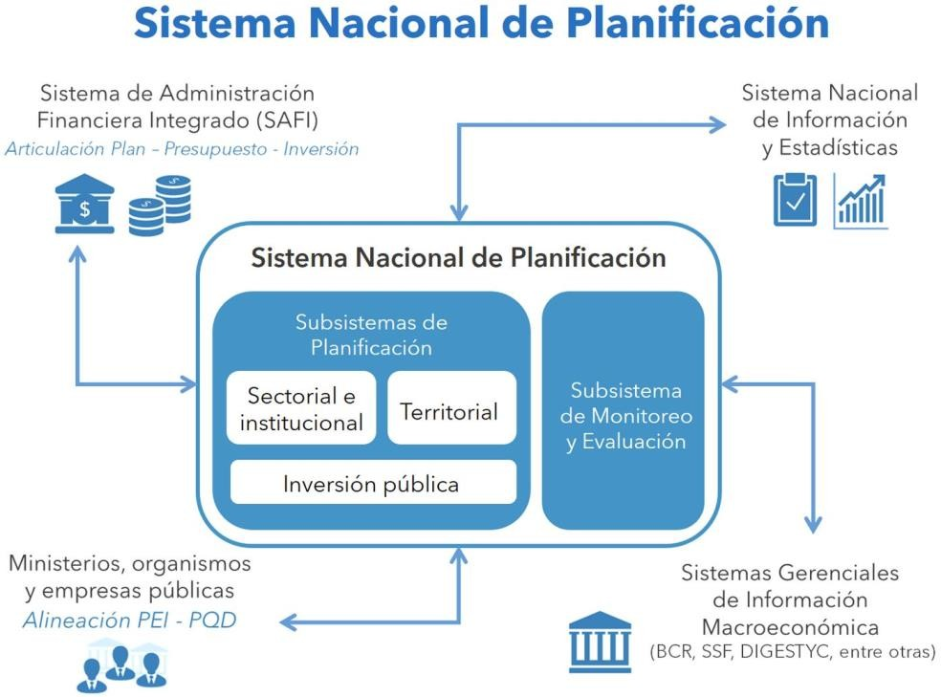

## 4.2 Gabinete de Sustentabilidad Ambiental y Vulnerabilidad

El Gabinete de Sustentabilidad Ambiental y Vulnerabilidadfue creado en junio de 2014. Está compuesto por los siguientes miembros:

|  |  |  |
| --- | --- | --- |
| GABINETE DE SUSTENTABILIDAD AMBIENTAL Y VULNERABILIDAD – INSTITUCIONES PARTICIPANTES [3] | | |
| PRESIDENCIA | Secretaría Técnica y de Planificación de la  Presidencia (SETEPLAN) | Secretaría para Asuntos de  Vulnerabilidad (SAV) |
| SECTORES | Ministerio de Medio Ambiente y Recursos Naturales (MARN) - presidente | |
| Ministerio de Gobernación y Desarrollo Territorial (MIGOBDT) | Viceministerio de Cooperación para el Desarrollo del Ministerio de Relaciones  Exteriores (RREE) |
| Ministerio de Agricultura y Ganadería (MAG) | Ministerio de Obras Públicas, Transporte, Vivienda y Desarrollo Urbano  (MOPTVDU) |
| Ministerio de Turismo (MITUR) | Ministerio de Defensa Nacional |
| ENTIDADES AUTÓNOMAS | Administración Nacional de Acueductos y  Alcantarillados (ANDA) | Comisión Ejecutiva Hidroeléctrica del Río  Lempa (CEL) |

La función de este Gabinete es coordinar de manera efectiva las diversas iniciativas llevadas a cabo durante el mandato de cinco años del Ejecutivo, a fin de lograr un desarrollo productivo y económico que esté en armonía con el medio ambiente en el marco del PQD 2014-2019. Bajo la coordinación del MARN, el Gabinete supervisará las agendas de trabajo y establecerá acuerdos entre entidades para iniciar acciones y medidas priorizadas. El Gabinete recibirá información, estudios y propuestas de interés nacional o estratégico para el análisis y la definición de opciones de políticas.

## 4.3 Consejo Nacional de Sustentabilidad Ambiental y Vulnerabilidad (CONASAV)

Uno de los objetivos del Plan Nacional de Desarrollo Quinquenal 2014-2019 es avanzar hacia una sociedad y economía sostenible y resiliente al clima. En apoyo de este objetivo, la Presidencia de El Salvador emitió en 2016 el Decreto Ejecutivo No. 8 para crear el Consejo Nacional de Sustentabilidad Ambiental y Vulnerabilidad (CONASAV) como una entidad de consulta, diálogo y construcción de consenso. El CONASAV reúne a diversos sectores y agentes de la sociedad en un esfuerzo conjunto para facilitar un enfoque integrado de los problemas ambientales y la vulnerabilidad, y para buscar compromisos, acciones y soluciones a corto, mediano y largo plazo. Las siguientes entidades gubernamentales participan en el CONASAV.

|  |  |  |
| --- | --- | --- |
| CONASAV – INSTITUCIONES PARTICIPANTES | | |
| PRESIDENCIA | Secretaría Técnica y de Planificación de la  Presidencia (SETEPLAN) | Secretaría para Asuntos de  Vulnerabilidad (SAV) |
| SECTORES | Ministerio de Hacienda (MH) | Viceministerio de Cooperación para el  Desarrollo |
| Ministerio de Medio Ambiente y Recursos  Naturales (MARN) | Ministerio de Gobernación y Desarrollo  Territorial (MIGOBDT) |
| Ministerio de Economía (MINEC) | Ministerio de Agricultura y Ganadería  (MAG) |
| Ministerio de Obras Públicas, Transporte y de  Vivienda y Desarrollo Urbano (MOPTVDU) | Viceministerio de Transporte (VMT) |
| Ministerio de Salud (MINSAL) | Ministerio de Educación (MINED) |
| Consejo Nacional de Energía (CNE) | Secretaría de Gobernabilidad de la Presidencia |
| ENTIDADES AUTONOMAS | Administración Nacional de Acueductos y Alcantarillados (ANDA) | Comisión Nacional de la Micro y Pequeña Empresa |

El CONASAV participa con Organizaciones de la Sociedad Civil (OSC) y representantes del sector privado. El CONASAV ha establecido ocho grupos de trabajo temáticos: (1) riesgos; (2) seguridad hidrológica; (3) cambio climático; (4) saneamiento; (5) planificación territorial ambiental; (6) recuperación de suelos, ecosistemas y paisajes; (7) educación ambiental; y (8) economía verde.

## 4.4 Ministerio de Medio Ambiente y Recursos Naturales (MARN)

El Ministerio de Medio Ambiente y Recursos Naturales (MARN) fue creado por el Decreto Presidencial No. 27, el 17 de mayo de 1997. El MARN asume, como parte del Órgano Ejecutivo, la responsabilidad asignada al Estado en el art. 117 de la Constitución de 1983. El papel y el mandato ejecutivo del MARN se rigen por la Ley del Medio Ambiente (LMA) aprobada por el Decreto Legislativo No. 233 (1998) y las reformas posteriores. Las competencias y responsabilidades del MARN se definen en el Reglamento del Órgano Ejecutivo, art. 45, las más relevantes se resumen en la siguiente tabla.

|  |  |  |
| --- | --- | --- |
| MINISTERIO DE MEDIO AMBIENTE Y RECURSOS NATURALES (MARN) – COMPETENCIAS Y RESPONSIBILIDADES | | |
|  | Asumir el alcance, control, inspección, promoción y desarrollo de los asuntos relativos al medio ambiente y los recursos naturales. | |
| POLÍTICA Y GOVERNANZA  SECTORIAL | Definir, planificar e implementar políticas relacionadas con el medio ambiente y los recursos naturales. | Proponer legislación relacionada con la conservación y el uso racional de los recursos naturales en búsqueda del desarrollo sostenible y supervisar el cumplimiento de dicha legislación. |
|  | Actualizar y promover la Estrategia Nacional de Cambio Climático (ENCC) y su plan de acción (PNCC), así como las estrategias sectoriales. | Coordinar los comités nacionales relativos al tema dentro del Gobierno y los sectores de la sociedad civil. |
| Implementar medidas legales para la protección y explotación de los recursos naturales en el país. | Fomentar el cumplimiento de la legislación nacional y los tratados internacionales. |
| PARTICIPACIÓN CON LA SOCIEDAD Y EL SECTOR PRIVADO | Fomentar la participación de todos los sectores de la sociedad en el uso sostenible de los recursos naturales y el medio ambiente. | Investigar, desarrollar y difundir tecnologías destinadas a la explotación racional de los recursos naturales. |
| COOPERACIÓN  INTERNACIONAL | Representar al país en organizaciones nacionales, regionales e internacionales en la materia. | Gestionar la Cooperación Internacional en la materia en coordinación con el Ministerio de Relaciones Exteriores. |
| Fomentar y mantener relaciones y acuerdos nacionales e internacionales relativos al medio ambiente. | Colaborar con las entidades gubernamentales competentes y las organizaciones internacionales para prevenir y combatir la contaminación del medio ambiente. |
| PREVENCIÓN Y  REDUCCIÓN DE RIESGOS | Desarrollar investigaciones y estudios para la prevención y reducción de riesgos y transmitir los resultados y las recomendaciones a las autoridades competentes. | Implementar la instrumentación para el monitoreo continuo y sistemático de procesos y fenómenos naturales con el propósito de emitir pronósticos y alertas. |
| Validar y difundir información sobre amenazas y vulnerabilidades a las autoridades y al público en general, de manera adecuada y eficiente. | Evaluar la extensión espacial del impacto de los fenómenos y amenazas naturales y especificar la naturaleza probable de las pérdidas y daños esperados. |
| Estimular y coordinar actividades de desarrollo de capacidades con relación a la gestión de riesgos para tomadores de decisiones, sector privado y organizaciones locales y comunitarias | Emitir lineamientos para la prevención y reducción de riesgos actuales y futuros para su incorporación en planes, programas y proyectos de desarrollo. |
| Preparar y actualizar un Mapa Nacional de Riesgos y Desastres y asegurar el apoyo de las comunidades para el mapeo de escenarios de riesgos locales y los planes de mitigación de riesgos asociados. | Brindar asistencia técnica y científica para el diseño, instalación y operación de Sistemas de Alerta Temprana, en coordinación con otras instituciones y entidades competentes. |
| Evaluar y verificar los daños causados por fenómenos y procesos naturales como base para estimar los patrones de riesgo. | Estudiar las condiciones atmosféricas y climáticas del país para la interpretación adecuada de los beneficios o riesgos de los fenómenos naturales. |

Para implementar sus tareas, el MARN está organizado en cinco Direcciones Generales (DG) como se describe en la siguiente tabla. El personal total al servicio del Gobierno es de 596 personas, de las cuales casi el 80% (479) está activo en las DG. La relación general de género es: 34% mujeres y 66% hombres. En 2017, el MARN contó con un presupuesto fiscal de USD $ 23,805,453, de los cuales el 96.24% se ejecutó efectivamente.[4]

|  |  |  |  |
| --- | --- | --- | --- |
| MARN – DIRECCIONES Y PERSONAL OPERATIVO [5] | | | |
| DIRECCCIONES-GENERAL | PERSONAL | | |
| (masculino) | (femenino) | (total) |
| Dirección General del Observatorio Ambiental (DOA) | 44 | 99 | 143 |
| Dirección General de Evaluación y Cumplimiento Ambiental (DEC) | 38 | 30 | 68 |
| Dirección General de Saneamiento Ambiental (DSA) | 12 | 12 | 24 |
| Dirección General de Atención Ciudadana e Institucional (DCI) | 19 | 11 | 30 |
| Dirección General de Ecosistemas y Vida Silvestre (DEV) | 32 | 172 | 204 |
| Total | 145 | 324 | 479 |

En el Anexo B se proporciona un organigrama detallado del MARN. No hay una DG dedicada al cambio climático, sino un Gabinete Técnico asignado a la Oficina del Ministro, con un personal de 17 empleados. El MARN representa a El Salvador como el punto focal para las convenciones internacionales en el campo del medio ambiente, incluida la CMNUCC. Las convenciones internacionales tienen estatus legal en El Salvador y, como tal, el MARN desempeña un papel importante para coordinar y articular políticas, planes y otras iniciativas sobre cambio climático en todos los sectores y territorios. Este papel se fortalece desde 2016, ya que preside el Gabinete de Sustentabilidad Ambiental y Vulnerabilidad.

La base de la perspectiva de El Salvador sobre su papel en el cambio climático global es el principio de mitigación a través de la adaptación (mitigación basada en la adaptación - MbA) como se refleja en la NDC y el PNCC. Como se observó en el CPEIR (p.31), la implementación efectiva de los pactos internacionales se ve obstaculizada por la baja conciencia entre los actores nacionales y la capacidad nacional insuficiente para garantizar el cumplimiento. La implementación de la legislación ambiental aún depende, en gran medida, de la financiación internacional (donantes) y la asistencia técnica, ya que los recursos fiscales son insuficientes. Esta debilidad se extiende a las obligaciones de presentación de informes en virtud de la CMNUCC, específicamente el BUR y la NC, que representan un esfuerzo serio para el país y se producen con un retraso significativo.

### 4.4.1 Fondo Ambiental de El Salvador (FONAES)

El Fondo Ambiental de El Salvador (FONAES)[6]. El FONAES es uno de los principales instrumentos para la financiación de la Política Nacional del Medio Ambiente (PNMA) según lo previsto en el art. 11 de la LMA, 1998. Se establece para capturar y administrar recursos financieros para la financiación de planes, programas, proyectos y otras actividades dirigidas a los dos objetivos principales de esta Política: (i) reversión de la degradación ambiental; (ii) reducción de las vulnerabilidades al cambio climático. Como tal, aborda las cuatro áreas temáticas en la Estrategia Nacional de Cambio Climático (ENCC): (1) Recursos Hidrológicos; (2) Cambio Climático; (3) Biodiversidad; y (4) Saneamiento Ambiental.

En el período de junio de 2016 a mayo de 2017, los proyectos ejecutados por el FONAES sumaron un total de US$ 624,859 obtenidos de un canje de deuda entre Francia y El Salvador (US$ 417,590) y recursos del Fondo de Compensación Ambiental (US$ 207,269).

### 4.4.2 Sistema Nacional de Medio Ambiente (SINAMA)

El SINAMA fue creado por la LMA con el objetivo de integrar a las municipalidades en las competencias y acciones de gestión ambiental del MARN. El SINAMA prevé el fortalecimiento continuo de las unidades de personal ambiental en las municipalidades, las instituciones oficiales autónomas y los ministerios. Las unidades ambientales estarán compuestas por personal de las respectivas entidades anfitrionas y se financiarán con cargo a sus presupuestos. Las unidades se establecerán como entidades especializadas con la función de supervisar, coordinar y monitorear las políticas, planes, programas, proyectos y acciones ambientales dentro de la entidad anfitriona, y garantizar el cumplimiento de la regulación ambiental.[7]

La TCN prevé una mayor movilización de la Red de Observadores Locales - ROLAS, con el fin de fortalecer la capacidad de monitoreo de los gobiernos locales y promover la aplicación de la legislación nacional, específicamente con relación a los cambios en el uso de la tierra.[8]

### 4.4.3 Observatorio Ambiental (DGOA)

El Observatorio Ambiental fue creado en 2011 y está alojado en una Dirección General dedicada (DGOA) bajo control del MARN. Desempeña el papel de un mecanismo de información centralizado para la vulnerabilidad, la gestión de riesgos y las múltiples amenazas que enfrenta El Salvador. Con el apoyo de la cooperación internacional, el Observatorio se ha convertido en uno de los centros de información ambiental mejor equipados y más avanzados de la región.[9] Anteriormente, la recopilación de datos ambientales era competencia del Ministerio de Agricultura y Ganadería (MAG), pero en 2017 esto fue transferido al Servicio Nacional de Estudios Territoriales (SNET) bajo MARN.[10]

El desarrollo de capacidad institucional proporcionada incluyó la mejora de los conocimientos técnicos y científicos y el equipo, el escalamiento de las estaciones de medición meteorológica, hidrológica y de lluvia, y la creación de una red de radares meteorológicos. Se estableció el Centro de Monitoreo Integrado de Amenazas y se implementaron unidades de monitoreo remoto en una variedad de sitios territoriales. De acuerdo con la tabla anterior, la DGOA cuenta con 143 personas.

## 4.5 Ministerio de Obras Públicas, Transporte, Vivienda y Desarrollo Urbano (MOPTVDU)

El Ministerio de Obras Públicas, Transporte, Vivienda y Desarrollo Urbano (MOPTVDU)es una amplia institución gubernamental que se compone de tres Viceministerios:

1. Viceministerio de Obras Pública (VMOP);
2. Viceministerio de Transporte (VMT); y
3. Viceministerio de Vivienda y Desarrollo Urbano (VMVDU).

Su misión es dar inicio, dirigir y administrar las áreas de obras públicas, vivienda y transporte desde un enfoque integrado en el entorno de vida, para promover el desarrollo humano, la productividad, el desempeño logístico y la movilidad.[11] El Reglamento del Órgano Ejecutivo, Art.43 (1989) asigna, entre otras, las siguientes competencias y responsabilidades al MOPTVDU, que son relevantes para el desarrollo territorial y urbano sostenible, y el transporte.

|  |  |  |  |  |  |
| --- | --- | --- | --- | --- | --- |
| MINISTERIO DE OBRAS PÚBLICAS, TRANSPORTE, VIVIENDA Y DESARROLLO URBANO (MOPTVDU)  ATRIBUCIONES Y RESPONSIBILIDADES | | | | | – |
| OBRAS PUBLICAS (VMOP) | | | | | |
| INVERSIÓN, CONSTRUCCIÓN MANTENIMIENTO | Y | | Planificar, controlar y monitorear la infraestructura vial en el país y la construcción y conservación de la misma de acuerdo con los planes de desarrollo y las disposiciones legales. | | |
| TRANSPORTE (VMT) | | | | | |
| POLITICA, GOBERNANZA DEL SECTOR Y TARIFAS |  | Realizar las acciones necesarias correspondientes a la función de Órgano Rector del sector del transporte con el objetivo de garantizar la eficiencia y la seguridad de los servicios de transporte terrestre, aéreo y marítimo. | | | |
| Determinar, previa investigación, las necesidades de transporte terrestre, aéreo y marítimo y recomendar las políticas de importación o producción de vehículos para satisfacer la nueva demanda o reemplazar el inventario de vehículos existente. | | Planificar, analizar, coordinar e implementar la política estatal sobre transporte terrestre y regular y aprobar las tarifas aplicables. | |
| PARTICIPACIÓN Y SUPERVISIÓN DEL  SECTOR PRIVADO | | Fomentar la formación de entidades o empresas capaces de desarrollar sistemas de transporte identificados, teniendo en cuenta la oferta y la demanda de los usuarios finales. | | Verificar el cumplimiento de las condiciones estipuladas para recibir los beneficios asignados por el Estado a entidades privadas que ofrecen servicios de transporte colectivo de pasajeros, en caso de que se otorguen dichos beneficios. El VMT realizará esta verificación a través de las entidades establecidas en el área de transporte. | | |
| Otorgar y retirar autorizaciones para el uso de las redes de transporte. | | Otorgar y retirar autorizaciones para el funcionamiento de compañías de transporte de varias modalidades. | | |
| EJECUCIÓN DIRECTA | | Crear y controlar las terminales de transporte, puertos y aeropuertos | | | | |
| VIVIENDA Y DESARROLLO URBANO (VMVDU) | | | | | | |
| POLITICA Y GOBERNANZA DEL SECTOR | | Actuar como la autoridad rectora para las políticas nacionales de vivienda y desarrollo urbano, definiendo, cuando sea necesario, las competencias y actividades respectivas de las entidades estatales con relación a la implementación de estas políticas y brindando orientación para la participación del sector privado en dichas políticas. | | Definir y dirigir las políticas nacionales de vivienda y desarrollo urbano; preparar planes nacionales y regionales; y disposiciones generales aplicables a desarrollos urbanos, parcelación de terrenos, asentamientos y construcciones de edificios en el territorio de la República; | | |
| COORDINACIÓN Y  AUTORIZACIÓN | | Planificar, coordinar y aprobar actividades en los sectores de vivienda y desarrollo urbano en el territorio de la República. | | | | |

A lo largo de los tres viceministros hay una serie de unidades de gestión y direcciones estratégicas, particularmente la Dirección de Infraestructura Inclusiva y Social (DIIS) y la Dirección de Adaptación al Cambio Climático y Gestión Estratégica del Riesgo (DACCGER). Otro organismo relevante es la Unidad de Gestión Social (UGS). Para una descripción completa del Ministerio, se hace referencia al organigrama (Anexo B).

Las cifras del Ministerio[12] proporcionan una indicación de la participación de los tres viceministros en el gasto público en inversión y administración de proyectos de obras públicas durante el período junio de 2016 a mayo de 2017, como se resume en la siguiente tabla.

|  |  |  |  |  |
| --- | --- | --- | --- | --- |
| MOPTVDU – PARTICIPACIÓN DE LOS VICEMINISTERIOS EN GASTO PARA PROYECTOS (06/2016-05/2017) | | | | |
| VICE-MINISTERIO | GASTO PARA PROYECTOS (US$) | | NUMERO DE PROYECTOS | |
| VMOP | 32,231,426 | 44% | 137 | 81% |
| VMT | 4,459,173 | 6% | 7 | 4% |
| VMVDU | 35,961,568 | 49% | 25 | 15% |
| Subtotal | 72,652,167 | 100% | 169 | 100% |

No se ha proporcionado información para evaluar la ejecución del presupuesto y la dotación de personal de las entidades relevantes.

### 4.5.1 Fondo de Conservación Vial (FOVIAL)

En este contexto, debe destacarse la existencia del Fondo de Conservación Vial (FOVIAL)[13] que ejecutó US$ 155M y 213 proyectos en el mismo periodo (2016/17). FOVIAL es una entidad pública y autónoma creada por Ley.[14] Su atribución y responsabilidad principal es preservar y mantener la Red Vial Nacional Prioritaria y la Red Vial Urbana Prioritaria(Art. 5) y garantizar la calidad de estas vías para los usuarios. Se financia a través de un impuesto sobre los combustibles hidrocarburantes (US$ 0.20/galón) establecido por la misma Ley, complementado con otras fuentes de financiación aprobadas por la Asamblea.

De conformidad con la Ley (Art. 3), el mantenimiento puede ser rutinario (correcciones menores), periódico (reacondicionamiento y restauración de las superficies de las carreteras); instalación y supervisión de señales de tránsito; y mantenimiento de puentes y cruces, incluidas estructuras subterráneas y aéreas, rampas y el manejo de las aguas. En casos justificados (Art. 46) el FOVIAL puede asignar presupuesto para la actualización y mejora de los sistemas de carreteras bajo su responsabilidad. Un aspecto interesante del FOVIAL es su enfoque de involucramiento de las micro y pequeñas empresas locales en la ejecución de obras civiles para fomentar el empleo local y la generación de ingresos.

## 4.6 Consejo Nacional de Energía (CNE)

El Consejo Nacional de Energía (CNE), establecido por el Decreto Legislativo No. 404 (2007) es la máxima autoridad gubernamental y legislativa que implementa la política energética en El Salvador.[15] El CNE supervisa los subsectores de electricidad y combustible, que tienen como organismos reguladores a la Superintendencia General de Electricidad y Telecomunicaciones (SIGET), respectivamente, el Ministerio de Economía (MINEC).

El CNE está investido con las siguientes responsabilidades: (1) preparar la Política Nacional de Energía y llevar a cabo la planificación energética a corto, mediano y largo plazo; (2) fomentar el establecimiento de marcos regulatorios que estimulen la inversión y el progreso del sector energético y supervisen el correcto funcionamiento de los mercados energéticos; (3) promover el uso racional de la energía; (4) desarrollar y ampliar la proporción de fuentes de energía renovables; y: (5) fomentar la integración de los mercados energéticos regionales (es decir, centroamericanos). El Secretario Ejecutivo de CNE es responsable de coordinar y monitorear su implementación por parte de todos los actores en los sectores (ver tabla siguiente).

|  |  |  |
| --- | --- | --- |
| CNE – RELACIÓN INTERINSTITUCIONAL CON EL SECTOR ENERGÉTICO | | |
| POLITICA DE ENERGÍA Y  COORDINACIÓN | CNE | |
| Sector electricidad | Sector combustibles |
| REGULADORES | SIGET | MINEC |
| AGENTES DEL SECTOR | Unidad de Transacciones (UT) | Productores de biocombustibles |
| Generadores de electricidad | Importadores de hidrocarburos |
| Empresas de distribución y comercialización de electricidad | Distribuidores y minoristas de combustibles y biocombustibles |
| Empresas de transmisión |  |
| Inversores en el Mercado de electricidad |

El CNE se rige por su Junta Directiva (Junta Directiva) presidida por el MINEC. El VMT se agregó después de 2011 cuando el CNE asumió la supervisión del sector combustible. Las decisiones tomadas por la Junta tienen el estatus de política y estrategia energética nacional para los sectores de electricidad y combustible.

|  |  |  |
| --- | --- | --- |
| CNE –COMPOSICIÓN DE LA JUNTA DIRECTIVA | | |
| PRESIDENCIA | Secretaría Técnica (SETEPLAN) | |
| MINISTERIOS | Ministro de Economía (MINEC) – presidencia | Viceministro de Hacienda (MH) |
| Viceministro de Transporte (VMT) | Ministro de Medio Ambiente (MARN) |
| SOCIEDAD CIVIL | Presidente de la Defensoría del Consumidor [16] | |

CNE también representa al Gobierno de El Salvador en la Junta de la Unidad de Transacciones (UT) del Mercado Nacional de Electricidad; y en la Junta del Consejo Director del Mercado Eléctrico Regional - CDMER.

El Reglamento de la Ley del CNE ha establecido un Comité Consultivo permanente con el fin de formalizar la interacción con las partes interesadas de la sociedad sobre las medidas e instrumentos de política. Para el período 2016-2019 se nombraron los siguientes miembros: (i) Asociación Salvadoreña de Industriales (ASI); (ii) Cámara de Comercio e Industria de El Salvador (CAMARASAL); (iii) Instituto de Ingenierías en Electricidad y Electrónica (IEEE); (iv) Asociación Salvadoreña de Ingenieros Mecánicos, Eléctricos e Industriales (ASIMEI); (v) Universidad Centroamericana José Simeón Cañas (UCA); (vi) Universidad de El Salvador (UES); (vii) Centro para la Defensa del Consumidor (CDC); (viii) Unidad Ecológica Salvadoreña (UNES); (ix) Programa Salvadoreño de Investigación sobre Desarrollo y Medio Ambiente (PRISMA); y (x) Sindicato de Trabajadores del Sector Eléctrico (STESEC).

El presupuesto total de CNE en 2015 ascendió a US$ 1,468,260, el 75% de los cuales se destinó a salarios del personal. La composición del presupuesto se ha mantenido estable en los últimos años (2014-2016). A mayo de 2017, el personal total era de 43 personas (16 mujeres y 27 hombres).

## 4.7 Gobiernos Municipales

La Constitución de El Salvador (1983) define, reconoce y regula la posición de los municipios en los artículos 202-206: “Los municipios serán autónomos en lo económico, técnico y administrativo y se regirán por un Código Municipal, que sentará los principios generales para su organización, funcionamiento y ejercicio de sus facultades autónomas”. Además, define que la facultad para regular su territorio se basa en los planes de desarrollo debidamente aprobados por el Consejo Municipal y que las instituciones del Estado colaborarán con el Municipio para el desarrollo de los mismos.

El Código Municipal (Art. 4) estipula que la promoción e implementación de programas de salud pública tales como saneamiento ambiental y prevención y lucha contra enfermedades es una competencia municipal. El Art. 48 estipula además que es función del Alcalde garantizar una relación efectiva entre el Municipio y el Gobierno Central y sus instituciones.

Se espera que los municipios produzcan planes de desarrollo territorial según lo estipulado por la LODT, así como planes para implementar políticas sectoriales que incluyan la adaptación al cambio climático.[17] El Gobierno Central aún enfrenta un vacío de participación con los municipios[18] mientras que, por otro lado, estos últimos carecen de la capacidad institucional y los recursos para implementar las leyes y políticas nacionales. Financieramente, los municipios están limitados ya que el Código Municipal les ofrece pocas opciones para generar ingresos. Los niveles de los impuestos municipales son bajos, los registros de propiedad están desactualizados y muchos municipios simplemente tienen poblaciones demasiado pequeñas para ser autosuficientes. En la mayoría de los municipios, las contribuciones y los servicios municipales representan solo el 30% de los ingresos totales.

De hecho, dependen principalmente de las transferencias del Gobierno nacional a los municipios a través del Fondo para el Desarrollo Económico y Social de los Municipios Salvadoreños (FODES), que actualmente representa el 8% del presupuesto fiscal nacional. En 2017, esto fue un total de US$ 396 millones para 262 municipios (con un presupuesto fiscal total de US$ 4,958 millones). Formalmente, FODES se estableció como un fondo para la inversión en infraestructura municipal y otros proyectos de desarrollo social, pero en la práctica también se utiliza para cerrar las brechas financieras para el pago de salarios. Los desembolsos del gobierno al FODES en 2017 se retrasaron y, según los informes, se acumula un déficit acumulado.

## 4.8 Consejo de Alcaldes del Área Metropolitana de San Salvador (COAMSS)

El Consejo de Alcaldes del Área Metropolitana de San Salvador (COAMSS) es una entidad colegiada presidida por el Alcalde de San Salvador, que regula, coordina y contempla políticas y programas para fomentar el desarrollo integrado del AMSS y sus habitantes. La iniciativa para establecer el COAMSS fue provocada por el terremoto de 1986 para reconstruir colectivamente el área e implementar proyectos en conjunto. Sobre la base de las disposiciones de la Constitución de El Salvador y el Código Municipal, los alcaldes de los municipios del AMSS establecieron legalmente el COAMSS en 1987. Creció la conciencia de que los municipios involucrados se habían convertido en un área metropolitana que requería soluciones integradas. Por lo tanto, en octubre de 1989, se creó la Oficina de Planificación del AMSS (OPAMSS) como un organismo de soporte técnico para identificar, analizar y proponer soluciones a los problemas que afectan el desarrollo urbano integrado del AMSS.

En noviembre de 1992, se preparó una propuesta de Ley bajo el liderazgo del COAMSS; en diciembre de 1993, la Asamblea Legislativa aprobó la Ley de Desarrollo y Ordenamiento Territorial del Área Metropolitana de San Salvador y de los Municipios Aledaños con sus Anexos (LDOT-AMSS). La Ley tiene el objetivo de regular la planificación territorial y el desarrollo urbano y rural en el área definida. Entre otras cosas, la Ley: (i) define el AMSS y los municipios vecinos como una entidad urbana o aglomeración; (ii) define las entidades responsables de la planificación, coordinación y fiscalización del desarrollo territorial en el AMSS; (iii) establece un marco institucional que reconoce al COAMSS y a OPAMSS; (iv) asigna al COAMSS la facultad para aprobar la regulación de la Ley; y (v) otorga a la OPAMSS las competencias legales relacionadas con la planificación territorial, la zonificación y los permisos (que normalmente corresponde individualmente a las municipalidades).

Las atribuciones y responsabilidades del COAMSS se resumen en la siguiente tabla.

|  |  |  |
| --- | --- | --- |
| CONSEJO DE ALCALDES DEL AMSS (COAMSS) – ATRIBUCIONES Y RESPONSIBILIDADES | | |
| FACULTADES INSTITUCIONALES | Crear el Consejo de Desarrollo Metropolitano (CODEMET) | |
| Aprobar el Reglamento de la LODT-AMSS (que fue emitido en 1995) | |
| PLANIFICACIÓN Y COORDINACIÓN TERRITORIAL | Aprobar el Esquema Director del AMSS (previa consulta con los Concejos Municipales que comprenden el COAMSS)[19] | Coordinar, a través de OPAMSS, los planes municipales y sectoriales del Gobierno Central con las entidades competentes de las Municipalidades y el Gobierno Central. |
| Garantizar que las disposiciones del Plan Metropolitano estén alineadas con los planes locales aprobados por los Consejos Municipales | Aprobar las Normas Técnicas relativas al uso del suelo de acuerdo con las políticas, planes y proyectos previamente acordados con el CODEMET |

Existe un retraso notable entre la promulgación de la LDOT-AMSS (1993) y la instalación efectiva del CODEMET (2015) y la finalización del primer Plan Maestro (Esquema Director) en 2016, este último publicado con el apoyo financiero de la cooperación internacional.

## 4.9 Oficina de Planificación del AMSS (OPAMSS)

La Oficina de Planificación del AMSS (OPAMSS)fue creada por Estatuto[20] en octubre de 1989 luego de un acuerdo del COAMSS para este propósito con base legal derivada de la Constitución (Art. 206) y el Código Municipal (Art. 14, 15 y 16): (a) la Constitución confiere a los Concejos Municipales la facultad de aprobar sus propios planes de desarrollo urbano y rural; (b) el Código Municipal permite que dos o más municipios colaboren para abordar cuestiones de interés común; (c) los municipios que componen el AMSS se han convertido en una metrópolis cuyos problemas no pueden ser tratados de forma aislada, sino que requieren soluciones integradas y d) el COAMSS, en la búsqueda del logro de sus objetivos, requiere el apoyo de un organismo de asesoramiento técnico descentralizado que identifique, analice y proponga soluciones para el desarrollo urbano integrado en el AMSS; y que realice la función de supervisión y control.

Como tal, la OPAMSS es un organismo de soporte técnico que actúa como la Secretaría Ejecutiva del COAMSS. Sus atribuciones se describen en la siguiente tabla.

|  |  |  |
| --- | --- | --- |
| OFICINA DE PLANIFICACIÓN DEL AMSS (OPAMSS) – ATRIBUCIONES y RESPONSIBILIDADES | | |
| ÓRGANO ASESOR | Rol de asesor del COAMSS a través de programas y proyectos que permiten el desarrollo integrado del AMSS. | |
| ESCENARIOS DE DESARROLLO Y LEGALIZACIÓN DE LOS PLANES DE DESARROLLO | Preparación del Esquema Director de Ordenamiento Metropolitano para aprobación del COAMSS. | Identificación y análisis de desafíos relacionados con el desarrollo del AMSS. |
| Aprobación legal y verificación de planes de desarrollo territorial y su ejecución. | |

La OPAMSS se establece como una institución municipal por un período de tiempo indefinido. Tiene personalidad jurídica y es autónomo en términos de administración, presupuesto y administración de activos. La OPAMSS recibe aportes financieros de las Municipalidades a través de un impuesto sobre los servicios que se les prestan. Los Estatutos mencionan, además, que el COAMSS puede celebrar acuerdos con los Concejos Municipales, el Gobierno Central, organizaciones internacionales, bilaterales, etc., para asegurar los recursos financieros adicionales para implementar los Planes de Acción de la OPAMSS.

En 1993, el COAMSS y la OPAMSS se incorporaron a la Ley de Desarrollo y Ordenamiento Territorial del Área Metropolitana de San Salvador y de los Municipios Aledaños con sus Anexos (LDOT-AMSS). Esta Ley articula aún más las atribuciones y tareas requeridas.

## 4.10 Consejo de Desarrollo Metropolitano (CODEMET)

El Consejo de Desarrollo Metropolitano (CODEMET) fue creado en 1993 por la LDOT-AMSS (Art. 9). Su propósito es asegurar la colaboración mutua entre las municipalidades del AMSS y el Gobierno Central. El CODEMET está presidido por el Alcalde de San Salvador, con el Viceministro de Vivienda y Desarrollo Urbano (VMVDU) como su Secretario. El CODEMET actúa como un organismo de coordinación, construcción de consenso y gestión del desarrollo y planificación territorial del AMSS, con las siguientes funciones: (1) generar consenso y acordar las políticas para el AMSS; (2) coordinar las acciones de las municipalidades del AMSS con las del Gobierno Central para perseguir el bienestar social de las comunidades en el AMSS; (3) facilitar la gestión de los recursos necesarios para la preparación y ejecución del Plan Metropolitano de Desarrollo y Ordenamiento Territorial del AMSS; y (4) crear consenso sobre las disposiciones de este Plan.

Los programas y proyectos de inversión pública relacionados con el desarrollo urbano del AMSS se canalizarán al Consejo de Ministros a través de CODEMET. La LODT-AMSS crea, además, una comisión de expertos (COPLAMSS) para asesorar al CODEMET. Esta entidad no se incluye en el presente análisis. A pesar de que su creación fue en 1993, el COAMSS estableció efectivamente el CODEMET hasta agosto de 2015[21].

La estructura actual consta de tres niveles: (1) Junta de Coordinación; (2) Junta Técnica Estratégica; y ocho Mesas Técnicas Especializadas. Las entidades participantes se representan en la siguiente tabla:

|  |  |  |  |  |  |
| --- | --- | --- | --- | --- | --- |
| CODEMET – ESTRUCTURA E INSTITUTIONES PARTICIPANTES (2015) | | | | | |
| NIVEL | | INSTITUTION | | | |
| NIVEL SUPERIOR | | COORDINATOR | GOVERNMENT | | SECRETARIAT |
| COAMSS (Alcalde de San Salvador) | Secretario Técnico y de Planificación de la  Presidencia (SETEPLAN) | | Viceministro de Vivienda y Desarrollo Urbano  (VMVDU) |
| JUNTA DE  COORDINACIÓN | Comité Ejecutivo Metropolitano (CEM) | COAMSS (Alcalde de San Salvador) | Director General de Transformación del Estado – Directora de Territorialización  del Estado | | Viceministro de Vivienda y Desarrollo Urbano (VMVDU) |
| JUNTA TÉCNICA ESTRATÉGICA | Ministerio de Medio Ambiente y Recursos Naturales (MARN) | | Ministerio de Obras Públicas, Transporte, Vivienda y Desarrollo  Urbano (MOPTVDU) | |
| Ministerio de Hacienda (MH) | | Ministerio de Gobernación y  Desarrollo Territorial (MIGOBDT) | |
| Ministerio de Educación (MINED) | | Ministerio de Salud (MINSAL) | |
| Ministerio de Economía (MINEC) | | Ministerio de Justicia y Seguridad  Pública (MJSP) | |
| Administración Nacional de Acueductos y  Alcantarillados (ANDA) | | Comisión Ejecutiva del Río Lempa  (CEL) | |
| Fondo de Inversión Social para el Desarrollo Local (FISDL) | | | |
| Oficina de Planificación del AMSS | | | |

Las mesas de trabajo establecidas son las siguientes: (1) Infraestructura hidrológica y energía; (2) Asentamientos humanos, espacios públicos y servicios sociales; (3) movilidad; (4) infraestructura económica; (5) Medio ambiente y salud; (6) Promoción del desarrollo local; (7) Seguridad de la población; y (8) Fortalecimiento institucional y finanzas.

La siguiente tabla ofrece una comparación de las mesas de trabajo establecidas bajo el CODEMET y el CONASAV. Con miras a la eficiencia, vale la pena explorar posibles sinergias entre ambos Consejos y buscar enfoques y soluciones comunes. Se reconoce que el CONASAV parte de la gestión de riesgos y el medio ambiente y el CODEMET de un marco sectorial más convencional. El desafío es hacer compatibles ambas perspectivas y fusionarlas en una agenda común.

|  |  |  |
| --- | --- | --- |
| CONASAV – CODEMET – COMPARACIÓN DE LAS MESAS DE TRABAJO | | |
|  | CONASAV | CODEMET |
| 1 | Riesgos |  |
| 2 | Cambio climático |  |
| 3 | Seguridad hidrológica | Infraestructura hidrológica y energía |
| 4 | Saneamiento | Medio ambiente y salud |
| 5 | Planificación territorial ambiental  Recuperación del suelo, ecosistemas y paisajes | Asentamientos humanos, espacios públicos y servicios sociales  Promoción del desarrollo local  Movilidad |
| 6 |
| 7 |
| 8 | Educación ambiental |  |
| 9 | Economía verde | Infraestructura económica |
| 10 |  | Fortalecimiento institucional y finanzas |
| 11 |  | Seguridad de la población |

## 4.11 Corporación de Municipalidades de la República de El Salvador (COMURES)

La Corporación de Municipalidades de la República de El Salvador (COMURES) es la asociación de municipalidades en El Salvador. Es una entidad no política, sin fines de lucro, de derecho privado con personalidad jurídica, por lo tanto, no es un organismo gubernamental. COMURES se estableció en virtud del Acuerdo No. 1343 (29 de agosto de 1941) con sus Estatutos basados ​​en el art. 543 del Código Civil y los Decretos posteriores en virtud de la Constitución vigente. COMURES puede adquirir activos y administrarlos de acuerdo con su Estatuto.

COMURES trabaja en tres líneas de acción: (i) unir y representar a las municipalidades; (ii) fomentar el proceso de descentralización financiera, económica, política, funcional y administrativa del Estado; y (iii) fomentar un marco legal apropiado para fortalecer la capacidad de respuesta de las municipalidades. El Congreso Nacional de Alcaldes es un instrumento establecido bajo los Estatutos de COMURES. El Congreso es el máximo órgano y autoridad de la Corporación. El Congreso es una plataforma importante para el intercambio de puntos de vista y para la construcción de acuerdos.

COMURES ha establecido una serie de Comités Permanentes y Especiales (Estatutos, Art. 38-40) que incluyen: (i) Comisión Permanente de Asuntos de Medio Ambiente y Ecología. Su función es garantizar la incorporación de los aspectos ambientales y ecológicos en los planes de desarrollo municipal; promover la participación activa de los municipios en asuntos relacionados con el medio ambiente y la ecología; y desarrollar propuestas destinadas a fortalecer las capacidades municipales en esta materia; (ii) Comisión Permanente de Asuntos Financieros y de Cooperación. Su función es proponer a la Junta Directiva, estrategias para fortalecer la financiación de las municipalidades y COMURES y dar seguimiento a las acciones de creación de instituciones en los municipios a través de la cooperación nacional e internacional.

# Otras Entidades Relevantes Identificadas

## 5.1 Ministerio de Gobernación y Desarrollo Territorial (MIGOBDT)

El Ministerio de Gobernación se encuentra entre las instituciones más antiguas del Órgano Ejecutivo, ya que se remonta a 1914. El actual Ministerio de Gobernación y Desarrollo Territorial (MIGOBDT)[22] se estableció bajo el Decreto No. 1 (junio de 2014) y agrega nuevas atribuciones en comparación con el ministerio anterior que se basaba en el Decreto No. 125 (2006). Normalmente se ocupa de la organización política del país, la relación con las municipalidades, la seguridad del estado, la prestación de servicios estatales, las licencias de prensa, la ciudadanía y otros. MIGOBDT es miembro de varios comités relevantes para el desarrollo territorial sostenible. Sus atribuciones y responsabilidades clave en esta área (a junio de 2014) se resumen en la siguiente tabla.

|  |  |  |  |  |  |  |  |  |  |  |  |
| --- | --- | --- | --- | --- | --- | --- | --- | --- | --- | --- | --- |
| MINISTERIO DE  RESPONSIBILIDADES | GOBERNACIÓN | | Y | DESARROLLO | TERRITORIAL | | | (MIGOBDT) | – | ATRIBUCIONES | Y |
| SUPERVISIÓN POLITICA | | Controlar y proteger la organización política y administrativa de la República. | | | | | Aprobar y comunicar decretos, acuerdos, instrucciones y órdenes de la Presidencia de la República. | | | | |
| AUTORIZACIÓN DE PERSONAS JURÍDICAS |  | Autorizar decretos presidenciales y emitir autorizaciones que otorguen personalidad jurídica a fundaciones y asociaciones sin fines de lucro e instituciones religiosas, y que permitan que asociaciones y fundaciones extranjeras operen en el país. | | | | | | | | | |
| RESPUESTA A  EMERGENCIAS |  | Establecer y mantener un sistema nacional de prevención, orientación, mitigación y respuesta a desastres y emergencias de cualquier naturaleza. | | | | | | | | | |
| DECENTRALIZACIÓN Y DESARROLLO LOCAL Y TERRITORIAL | | Coordinar la implementación de lineamientos y estrategias para la descentralización y el progreso local como herramienta para el desarrollo territorial. | | | | Asesorar y fomentar las iniciativas locales que busquen la descentralización, el desarrollo local y la asociación entre municipios; y coordinar los Gabinetes Departamentales. | | | | | |
| Coordinar la articulación de los procesos de descentralización con la participación de actores de organizaciones económicas y de la sociedad civil. | | | | Integrar las capacidades organizativas, políticas, sociales y económicas de los territorios en su función como motores locales de desarrollo; empoderar a los diversos actores en los territorios en la visión del desarrollo territorial, en particular el sector popular. | | | | | |
| Colaborar en la gestión, negociación, coordinación y administración del apoyo necesario de la cooperación internacional. | | | | Sistematizar y difundir, a nivel nacional, experiencias y mejores prácticas. | | | | | |

El portafolio del MIGOBDT es muy amplio; sin embargo, se puede observar un notable aumento en el enfoque hacia la participación y el empoderamiento de los territorios y sus municipios, comunidades y actores económicos y un esfuerzo realizado para fomentar las capacidades de organización local y la participación social.

## 5.2 Escuela Nacional de Formación Pública (ENAFOP)[23]

La Escuela Nacional de Formación Pública (ENAFOP) responde al art. 40 de la Constitución, que determina que es deber del Estado implementar un sistema de capacitación profesional y calificación de los recursos humanos en el sector público. La ENAFOP se esfuerza por desarrollar recursos humanos de alta calidad necesarios para una administración pública efectiva y, como tal, contribuye a la transformación del Estado y la sociedad.

|  |  |  |
| --- | --- | --- |
| ESCUELA NACIONAL DE FORMACIÓN PÚBLICA (ENAFOP) – METAS Y OBJETIVOS | | |
| METAS Y OBJETIVOS | Contribuir a la profesionalización de los servicios públicos en El Salvador a través de la educación, la capacitación y el desarrollo de la carrera de los servidores públicos en los distintos niveles del gobierno. | |
| Asegurar el desarrollo de habilidades y capacidades y la mejora de las competencias laborales de las direcciones y administraciones de las instituciones públicas, incluido el acceso a las tecnologías modernas de administración. | |
| Facilitar la investigación, la gestión del conocimiento y el pensamiento estratégico sobre el Estado y la administración pública. | Fomentar la reflexión, el análisis y el debate a nivel nacional e internacional sobre el papel de la administración pública para la gestión del desarrollo del país. |

ENAFOP colabora con socios estratégicos y ad-hoc para ofrecer sus programas, lo que es fundamental para abordar el amplio alcance y la complejidad de la capacitación del sector público, así como para compensar sus propios recursos financieros restringidos. La ENAFOP fomenta las alianzas y el aprendizaje electrónico. Su enfoque inmediato es en instituciones y organizaciones especializadas en educación, capacitación y desarrollo de capacidades, incluyendo universidades, centros públicos de capacitación y grupos de expertos. El apoyo bilateral es provisto, entre otros, por la Embajada de Francia en El Salvador.

# Políticas nacionales y planes sectoriales

La siguiente tabla reúne algunos de los planes e instrumentos de política relevantes emitidos por las partes interesadas públicas principales para promover el desarrollo territorial sostenible y el suministro de energía en El Salvador. La mayoría de los planes están vinculados a la legislación existente (como la Constitución, la Ley del Medio Ambiente, la Ley de Ordenamiento y Desarrollo Territorial) o prevén legislación futura (como la Ley de Cambio Climático). Una selección de estos planes se describirá con más detalle en las siguientes secciones.

|  |  |  |
| --- | --- | --- |
| RESEÑA – ENTIDADES GUBERNAMENTALES Y SUS POLÍTICAS Y PLANES CLAVE | | |
| PRESIDENCIA | | |
| * Plan Quinquenal de Desarrollo 2014-2019 (2015) | | |
| GABINETE DE SUSTENTABILIDAD AMBIENTAL Y VULNERABILIDAD (SAV) | | |
| * Planes de Gestión | | |
| SECRETARÍA TÉCNICA Y DE PLANIFICACIÓN (STP) | | |
| * Política Nacional de Descentralización (2007) | | |
| CONSEJO NACIONAL DE SUSTENTABILIDAD AMBIENTAL Y VULNERABILIDAD (CONASAV) | | |
| * Plan El Salvador Sustentable (2017) | | |
| MARN | MOPTVDU | CNE |
| * Tercera Comunicación de El Salvador (2018) * Primer Reporte Bienal de Actualización –BUR (2018) * Contribución Prevista y Determinada a Nivel Nacional de El Salvador – NDC (2015) * Plan Nacional de Cambio Climático de El Salvador – PNCC (2015) | * Política de Cambio Climático para el sector de la obra pública, transporte, vivienda y desarrollo urbano 2018-2036 (2017) * El Salvador Logístico - Política Integrada de Movilidad y Logística para el Desarrollo Productivo y la Facilitación del Comercio (2017) * Factibilidad de Desarrollo de una Red no Motorizada Integrada a los Sistemas de Transporte en el   AMSS (2017) | * Plan Energético Nacional de El Salvador 2010-2024 * Plan Indicativo de la Expansión de la Generación Eléctrica de El Salvador 2018-2035 * Plan Maestro para el Desarrollo de la Energía Renovable en El Salvador, CNE (2012) |
| * Plan Nacional de Ordenamiento y Desarrollo Territorial - PNODT, MARN, VMVDU / MOPTVDU (2004) | |
| COAMSS/OPAMSS/CODEMET | | |
| * Plan inicial de Adaptación del AMSS (2017) * Plan de Acción 2017 (2017) * Esquema Director – Área Metropolitana de San Salvador (2016) * Plan Estratégico 2016-2020 (2015) * Política de Movilidad Urbana – Esquema de Coherencia Territorial (2010) | | |

El reciente informe CPEIR (2018, p.30 y siguientes) proporciona una revisión actualizada de una serie de planes y su relación con la legislación nacional y los instrumentos internacionales. Esto proporciona un punto de partida conveniente.

En art. 117, la Constitución de la República de El Salvador asigna al Estado la responsabilidad de proteger los recursos naturales y la diversidad e integridad del medio ambiente para garantizar el desarrollo sostenible. Declara de interés común la protección, conservación, uso racional, restauración o sustitución de los recursos naturales en los términos definidos por la Ley. Según el estudio CPEIR, la Constitución se complementa con, al menos, 29 leyes relacionadas con el medio ambiente y el uso y la gestión de los recursos naturales.[24] A estas se puede agregar la legislación de apoyo para el desarrollo de las áreas urbanas, la movilidad y la energía. Se observa que el marco legal nacional es un logro relativamente reciente que responde a una creciente preocupación por los problemas ambientales y el desarrollo sostenible.[25]

Como parte de la agenda ambiental internacional, El Salvador es signatario de al menos 19 instrumentos, entre ellos: la Convención de Viena para la Protección de la Capa de Ozono (1985); Convención Marco de las Naciones Unidas sobre el Cambio Climático (1992); Convenio sobre la Diversidad Biológica (1993); Convención de las Naciones Unidas de Lucha contra la Desertificación (1994); Convenio de Estocolmo sobre Contaminantes Orgánicos Persistentes (2004); el Protocolo de Montreal sobre Sustancias que Agotan la Capa de Ozono (1989) y el Protocolo de Kyoto de la CMNUCC (1997).

Desde 1994, cuando El Salvador ratifica la CMNUCC, hasta 2009, el cambio climático se trató exclusivamente como parte del portafolio del MARN, respondiendo esencialmente a los compromisos asumidos en las diferentes COP. El país firmó el Protocolo de Kyoto en 1998 y presentó su primera Comunicación Nacional en abril de 2000. En 2012, se realizó una reforma a la LMA para incluir varias disposiciones relacionadas con el cambio climático. En los años 2012-2016 se produce un número considerable de políticas, estrategias y programas sectoriales para incorporar los efectos del cambio climático en varios sectores. Estos se presentan en la siguiente tabla.

|  |  |  |  |
| --- | --- | --- | --- |
| POLÍTICAS Y PLANES NACIONALES QUE RESPONDEN A LA LMA | | | |
| ITEM | | AÑO | SECTOR |
| 1 | Política Nacional del Medio Ambiente (PNMA) | 2012 | medio ambiente |
| 2 | Política Energética Nacional de El Salvador 2010-2024 | 2010 | energía |
| 3 | Política Forestal para El Salvador 2011-2030 | 2011 | forestal |
| 4 | Estrategia Nacional de Medio Ambiente (ENMA) | 2012 | medio ambiente |
| 5 | Estrategia Nacional de Cambio Climático (ENCC) | 2013 | medio ambiente |
| 6 | Estrategia Ambiental de Adaptación y Mitigación al Cambio Climático del Sector  Agropecuario, Forestal, Pesquero y Acuícola | 2015 | agricultura, forestal |
| 7 | Estrategia Nacional de Recursos Hídricos (ENRH) | 2013 | agua y saneamiento |
| 8 | Estrategia Nacional de Saneamiento (ENSA) | 2013 | agua y saneamiento |
| 9 | Estrategia Nacional de Biodiversidad (ENB) | 2013 | Biodiversidad |
| 10 | Plan Nacional de Cambio Climático (PNCC) | 2015 | medio ambiente |
| 11 | Plan Nacional de Gestión Integrada de Recursos Hídricos (PNGIRH) | 2016 | agua y saneamiento |
| 12 | Plan Nacional de Implementación del Convenio de Estocolmo | 2012 | medio ambiente |
| 13 | Centro de Monitoreo de Amenazas Naturales | 2011 | control de desastres |
| 14 | Programa Nacional de Restauración de Ecosistemas y Paisajes | 2013 | medio ambiente |
| 15 | Programa Nacional para el Manejo Integral de los Desechos Sólidos | 2010 | desechos |
| 16 | Programa de Fortalecimiento de Gobiernos Locales (PFGL)[26] | 2012 | gobernanza |
| 17 | Propuesta de Política de Riego y Avenamiento para El Salvador | 2011 | agricultura, forestal |
| 18 | Propuesta Política y Plan de Acción de Convivencia con la Sequía en El Salvador | 2003 | agua y saneamiento |

## 6.1 Presidencia - Plan Quinquenal de Desarrollo 2014-2019

El Plan Quinquenal de Desarrollo 2014-2019 es la visión general y el documento de política emitido por el Gobierno actual. Fue preparado por SETEPLAN por instrucción del Presidente. Se basa en una visión que fomenta la participación de los ciudadanos en los procesos de desarrollo en un esfuerzo por mejorar la articulación entre la administración pública y la sociedad. Se basa en tres prioridades principales: empleo, educación y seguridad. El Plan refleja el enfoque del Gobierno en los resultados de acuerdo con los cinco principios guía: (i) estratégico; (ii) basado en resultados; (iii) participativo; (iv) verificable; y (v) realista y viable.

El proceso de diseño y consulta fue apoyado por una serie de agencias multilaterales y bilaterales, incluidos el PNUD, el sistema de las Naciones Unidas, la Agencia Española de Desarrollo (AECID), el Gran Ducado de Luxemburgo, la Comisión Económica para América Latina y el Caribe (CEPAL), el Banco Mundial (BM) y Banco Interamericano de Desarrollo (BID).

El PQD establece once prioridades de desarrollo nacional identificadas para el período 2014-2019 desde la perspectiva del “Buen Vivir”. Este concepto contempla focalizar las políticas públicas en el desarrollo de la vida de las personas, el desarrollo de capacidades individuales, el fortalecimiento de las redes sociales y una conciliación de la relación entre el Estado, la economía y el medio ambiente. Implica una perspectiva de derechos humanos y de igualdad de género, así como una consideración de todas las etapas de la vida de un ser humano. Se proporciona orientación para la financiación, abordando la política fiscal, la inversión pública y el gasto corriente, y la movilización de fuentes no públicas.

La siguiente tabla proporciona una visión general de las once prioridades y las estrategias correspondientes más relevantes para el desarrollo territorial y la energía sostenibles en el AMSS.[27] El CPEIR 2018 observa la integración del cambio climático como un tema transversal en el PQD inducida por el enfoque amplio sobre la gestión de riesgos y los efectos del cambio climático. Los objetivos 3, 7 y 11 ilustran los desafíos en términos de institucionalidad, marco legal y capacidades para la planificación y gestión de políticas públicas, que deben superarse para avanzar con eficacia.

|  |  |  |
| --- | --- | --- |
| PRESIDENCIA –PLAN QUINQUENAL DE DESRROLLO 2014-2019 | | |
| OBJETIVO | | ESTRATEGIA |
| 1 | Fomentar la economía nacional para crear oportunidades y riqueza para las familias, las empresas y el país. | E.1.4. Diversificación de la matriz energética mediante la priorización de fuentes de energía renovables y sostenibles. |
| 3 | Asegurar progresivamente al acceso de la población a una vivienda y hábitat adecuados. | E.6.1. Mejora y expansión de los mecanismos de financiación para la construcción y adquisición de viviendas, terrenos urbanizables y hábitats adecuados, de conformidad con la capacidad económica y las necesidades de las familias, con un enfoque en grupos priorizados y aquellos que viven en condiciones de pobreza. |
| E.6.2. Cerrar las brechas en materia de vivienda y hábitat que existen entre las zonas urbanas y rurales y los territorios. |
| E.6.3. Fortalecimiento del marco legal e institucional sobre hábitat y vivienda. |
| 7 | Transitar hacia una economía y una sociedad ambientalmente sostenibles y resilientes a los efectos del cambio climático. | E.7.1. Progreso en la planificación sostenible de los territorios. |
| E.7.3. Disminución de los niveles de contaminación y medio ambiente insalubre para contribuir a mejorar la salud pública y el funcionamiento adecuado de los ecosistemas. |
| 11 | Progresar hacia la construcción de un Estado que coloque a sus ciudadanos en el centro, genere consenso y se centre en los resultados. | E.11.2. Construcción de un gobierno con capacidad de planificación y gestión del desarrollo y una administración pública que pueda garantizar el acceso a la infraestructura y los servicios públicos y la calidad de los mismos. |
| Programa Especial 5 | | 5. Transporte del futuro para el AMSS: SITRAMSS. |

Como se puede observar en la tabla, la generación de energía renovable (ER) se considera como una estrategia para promover el desarrollo socioeconómico. El SITRAMSS está explícitamente incluido en el PQD para impulsar el transporte de bajas emisiones en el área metropolitana.

## 6.2 MARN - Plan Nacional de Cambio Climático (2015)

El Plan Nacional de Cambio Climático (PNCC) se lanzó en 2015 con el objetivo de guiar e integrar medidas de adaptación y mitigación a nivel nacional y local. El PNCC y las Contribuciones Nacionalmente Determinadas (NDC, 2015) son los principales instrumentos de política en el campo del cambio climático. El PNCC consta de ocho (8) componentes, cuya implementación se basará en las iniciativas de las entidades públicas responsables identificadas de acuerdo con sus mandatos y atribuciones, como se describe en la siguiente tabla.

|  |  |  |
| --- | --- | --- |
| MARN - PLAN NACIONAL DE CAMBIO CLIMÁTICO (PNCC) | | |
| COMPONENTE - PROGRAMA PNCC | | INSTITUCIONALIDAD RESPONSABLE |
| 1 | Programa de incorporación del cambio climático y la reducción de riesgo a desastres en los planes de desarrollo, en las políticas públicas y en la modernización de la institucionalidad pública. | STPP, MARN, SAV, Todas las entidades públicas |
| 2 | Programa de protección de finanzas públicas, reducción de pérdidas y daños asociados a los efectos adversos del cambio climático. | MH, MARN, VMCD |
| 3 | Programa de manejo de la biodiversidad y los ecosistemas para la adaptación y mitigación al cambio climático. | MARN, MAG, CEL, FISDL,  municipalidades |
| 4 | Programa de transformación y diversificación de las prácticas y actividades agropecuarias, forestales y agroforestales. | MAG, FISDL, municipalidades, MINEC |
| 5 | Programa de adaptación integral de los recursos hídricos al cambio climático. | MARN, MAG, ANDA, CEL, FISDL,  municipalidades, MOP |
| 6 | Programa de promoción de energías renovables, eficiencia y seguridad  energética | CNE, CEL, municipalidades, FISDL-  FINET, entidades públicas. |
| 7 | Programa de desarrollo urbano y costero resiliente al clima y bajo en carbono. | VMVDU, municipalidades, FISDL, MOP,  FOVIAL, FSV-FONAVIPO, MINEC, CEPA |
| 8 | Programa de creación de condiciones y capacidades para afrontar el  cambio climático | MARN, MINED, MAG-CENTA,  municipalidades, MOP, MINEC |

El Consultor identificó los programas 1, 6, 7 y 8 como particularmente relevantes para el Proyecto de GEF. Se observa que las instituciones en el AMSS (OPAMSS, CODEMET) no se mencionan aquí pero están implícitamente cubiertas como instituciones municipales. Las partes interesadas enumeradas coinciden con las identificados anteriormente, agregando MINED y FIDSL a la lista.

Dos años después del lanzamiento del PNCC, en junio de 2017, se compiló el primer Informe de seguimiento.

## 6.3 MARN - NDC

Durante la COP 21 en París, El Salvador presentó su NDC prevista a la CMNUCC. Dadas las vulnerabilidades económicas, financieras, sociales y ambientales de El Salvador, la NDC (2015) destaca una serie de condiciones que deben existir para comprometerse con sus contribuciones. Estas incluyen: (i) estabilidad macroeconómica, crecimiento económico y reducción de la pobreza; (ii) disponibilidad de fondos internacionales adicionales a la AOD para asegurar el desarrollo de capacidades y el acceso a la tecnología; (iii) ausencia de eventos climáticos extremos con pérdidas severas en los próximos años que podrían forzar una redirección de fondos públicos; (iv) ausencia de cualquier evento nacional importante que pueda afectar la asignación de recursos públicos; y (v) acceso garantizado a tecnologías eficientes bajo los mecanismos establecidos por la Convención para lograr las reducciones de emisiones de GEI propuestas.

Los mecanismos de asistencia tecnológica y financiera indicados incluyen: (i) acceso efectivo a mecanismos financieros como el Fondo Verde para el Clima (GCF); y (ii) el Centro y Red de Tecnología para el Clima (CTCN). Otras modalidades consideradas incluyen canjes de deuda para financiar medidas de adaptación al CC.

El Grupo del Banco Mundial realizó una revisión crítica de la NDC en 2016[28] de acuerdo con una plantilla estandarizada. Destaca que: (a) la decisión política de adopción de la NDC depende del nivel interministerial (SAV) en lugar de la Asamblea o los ministerios sectoriales; (b) actualmente no existen planes concretos (NAMA, NAPA); (c) no se pretende la participación del sector privado; (d) no se persiguen mecanismos de mercado internacional o fijación de precios del carbono; y (e) no se identifican barreras.

El Consultor puede agregar a esto la ausencia de indicadores y objetivos de impacto cuantificados (SMART), y un marco de tiempo poco realista para muchos ítems. En esencia, la NDC es más una lista de deseos de los próximos pasos en lugar de un compromiso y una hoja de ruta para ofrecer reducciones de GEI globales cuantificadas. La siguiente tabla resume los elementos de la NDC que son más relevantes para el Proyecto GEF, incluida la línea de tiempo original.

|  |  |  |
| --- | --- | --- |
| NDC EL SALVADOR – ÍTEMS RELEVANTES PARA EL PROYECTO DE GEF DESARROLLO URBANO SOSTENIBLE | | |
| ÍTEM | | HORIZONTE TEMPORAL |
| 1. Fortalecer el marco institucional y legal para la definición e implementación de la NDC de El Salvador | | |
| 1.1 | Preparación, aceptación y aprobación de una Ley Nacional de Cambio Climático | antes de 2019 |
| 1.2 | Aplicación de la LODT como instrumento para asegurar el cumplimiento de las acciones de adaptación y mitigación y el control de los usos del suelo | antes de 2018 |
| 1.3 | Actualización y aprobación de (i) Ley Urbanismo y Construcción; (ii) LDOT-AMSS; (iii) código de construcción y normas técnicas | antes de 2019 |
| 2. Infraestructura | | |
| 2.1 | El CODEMET ha diseñado y presentado un plan de adaptación inicial para el AMSS y estimó la reducción de emisiones de GG para 2025, indicando las necesidades de financiación, transferencia de tecnología y desarrollo de capacidades | antes de 2018 |
| 2.5 | El Salvador ha preparado un diagnóstico de medidas estructurales y no estructurales relativas a la adaptación de la infraestructura al CC (caso AMSS) | antes de 2018 |
| 2.6 | El Salvador pondrá en funcionamiento la segunda fase del SITRAMSS que cubre el eje N-S; el VMT presentará los estudios técnicos para cuantificar el potencial de reducción de GEI | 2018-2025 |
| 5. Energía | | |
| 5.1 | Actualización del marco regulatorio y la Política Nacional de Energía | sin línea de tiempo |
| 5.2 | El sector energético definirá un objetivo de reducción de GEI para 2025 en comparación con el escenario de negocio habitual | antes de COP22[29] |
| 5.3 | El sector de generación de energía definirá y cumplirá un objetivo de reducción de GEI para el año 2025 a través de procesos y medidas de EE; o definirá objetivos de mejora de EE (%) por sector con respecto a la línea de base de 2010 | antes de COP22 |
| 5.4 | El sector de generación de electricidad determinará y se comprometerá a aumentar las energías renovables para 2025 en al menos el 12% de la capacidad total de generación de electricidad (nivel de 2014) | antes de COP22 |
| 6. Salud, saneamiento ambiental, seguridad laboral y social, y transporte | | |
| 6.1 | Los sectores (...) y el transporte revisarán y actualizarán su legislación para responder a las circunstancias y amenazas impuestas por los cambios climáticos | sin línea de tiempo |
| 6.2 | El Salvador ha promovido el transporte limpio en el AMSS incorporando motores menos contaminantes y promoviendo una estrategia de ciclovías, incluyendo la sensibilización de la población. | 2018-2025 |
| 6.6 | El Salvador ha presentado una propuesta para mejorar y mantener la calidad del stock de automóviles privados, vehículos de transporte público y camiones de carga, con objetivos definidos para 2025. | antes de COP23[30] |

## 6.4 MOPTVDU - Política de Cambio Climático 2018-2036 (2017)

La Política de Cambio Climático para el sector de la Obra Pública, Transporte, Vivienda y Desarrollo Urbano 2018-2036fue redactada para el MOPTVDU en noviembre de 2017 bajo la supervisión del MOP-DACGER, con el apoyo del PNUD y la financiación del Ministerio Federal de Medio Ambiente (BMU) de Alemania.

Se describen una serie de principios rectores para los cuales aún no se cumplen todas las condiciones en El Salvador, específicamente: (a) principio de integración, que supone un acuerdo entre los actores para constituir un sistema de información colectiva que comprenda datos en los campos del medio ambiente, la economía, estado legal e información espacial física, social y urbanística; (b) internalización de los costos ambientales por el generador de dichos costos; (c) el principio de que los costos son asumidos por el generador de dichos costos, en lugar de socializarlos. La política identifica seis objetivos estratégicos.

El trabajo es más bien un documento técnico que una política y explora los aspectos clave y los desafíos para incorporar los elementos del CC en las áreas de competencia del Ministerio. Las acciones identificadas siguen siendo muy genéricas y no se ordenan secuencialmente; tampoco se verifica si se pueden implementar, qué recursos se necesitan y cómo se compartirían las responsabilidades. De hecho, el documento reconoce que los procesos son complejos y requerirían un replanteamiento del modelo de desarrollo tal como lo sigue actualmente el Ministerio. También reconoce que las vulnerabilidades deben entenderse y evaluarse antes de definir acciones específicas.[31]

La posición del Ministerio es que, como la entidad pública rectora del desarrollo urbano, la vivienda, las obras públicas y el transporte, no puede volverse activa en cuanto a la adaptación y mitigación de CC sin el respaldo político y la orientación conceptual que se base en la Ley (p.71). El proceso general se describe en la siguiente figura, en la cual el Paso 2 es el respaldo político solicitado.

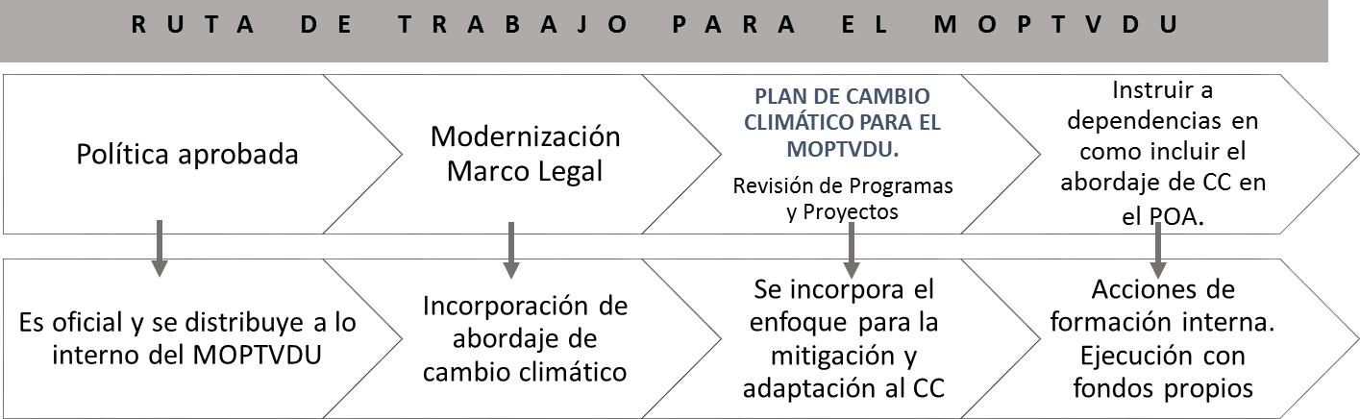

El Ministerio parte de una organización conforme a la cobertura territorial, que se alinea con la LODT 2011, identificando a los siguientes actores.

|  |  |  |  |
| --- | --- | --- | --- |
| MOPTVDU – POLITICA DE CAMBIO CLIMATICO 2018-2036 – ENFOQUE TERRITORIAL | | | |
| NIVEL Y ALCANCE | INSTITUCIÓN /  ENTIDAD GUBERNAMENTAL | LEYES | INSTITUCIONES PÚBLICAS |
| PLANIFICACIÓN  TERRITORIAL | CNODT | Ley de Ordenamiento y Desarrollo Territorial – LODT (2011) | Consejos Departamentales de  Ordenamiento y Desarrollo Territorial |
| Concejos Municipales |
| Asociaciones de Municipios |
| DESARROLLO URBANO Y PLANIFICACIÓN | VMVDU | Código Municipal | Gobiernos Locales (Individuales o Asociados) |
| Ley de Urbanismo y Construcción |
| Ley de Desarrollo y Ordenamiento Territorial del AMSS y sus municipios aledaños (LDOT-AMSS,  1993) | Área Metropolitana OPAMSS – COAMSS |
|  | MOPTVDU |  | Gobiernos Locales |
| OBRAS PUBLICAS, TRANSPORTE Y VIVIENDA | VMOP VMT VMVDU | Reglamento Interno del Órgano Ejecutivo, Art. 43 | Fondo de Conservación Vial (FOVIAL) |
| Instituto de Legalización de la Propiedad  (ILP) |
| Fondo Social para la Vivienda (FSV) |
| Fondo Nacional de Vivienda Popular  (FONAVIPO) |
| Fondo de Inversión Social para el  Desarrollo Local (FISDL) |

La Política identifica seis (6) objetivos estratégicos según se indica en la siguiente tabla:

|  |  |
| --- | --- |
| MOPTVDU – POLITICA DE CAMBIO CLIMATICO 2018-2036 - OBJETIVOS | |
| OBJETIVOS ESTRATEGICOS | |
| 1: | Marco legal, regulación y normas técnicas |
| 2: | Conocimiento climático para la planificación |
| 3: | Adaptación al cambio climático |
| 4: | Mitigación de emisiones de GEI |
| 5: | Coordinación intra e interinstitucional |
| 6: | Aumentar la conciencia para todos los sectores de la sociedad |

En virtud de estos objetivos, se propone una gran cantidad de temas, actividades e ideas, basándose, parcialmente, en soluciones puestas a prueba en países desarrollados (tales como automóviles privados eléctricos). Todavía no hay una clasificación en términos de lo que es más urgente o factible y qué generaría un mayor beneficio para el país. En lugar de agruparlos a lo largo de los objetivos estratégicos, el Consultor ha intentado agrupar los temas en términos de los desafíos que abordan. Sobre la base de un subconjunto de todas las intervenciones (potenciales) descritas en la política, se pueden deducir los siguientes grupos:

|  |  |  |
| --- | --- | --- |
| MOPTVDU – POLITICA DE CAMBIO CLIMATICO 2018-2036 - DESAFÍOS | | |
|  | GRUPO | TEMAS |
| 1 | Marco legal, regulación y normas técnicas. | Creación y modernización del marco legal |
| Legislación para introducir nuevas tecnologías |
| Formulación y modernización de normas técnicas |
| Creación de un sistema de certificación ambiental para edificios |
| 2 | Atribuciones, competencias y coordinación. | Aclaración de atribuciones dentro del MOPTVDU |
| Ampliación de las atribuciones del MOPTVDU para incluir la “infraestructura blanda” |
| Atribuciones del MOPTVDU con respecto a otras entidades públicas |
| Fortalecimiento de CNODT, CODEMET, OPLAGEST |
| Comité interministerial y grupos de trabajo |
| 3 | Acercamiento con los gobiernos locales | Procedimientos para la interacción institucional con gobiernos locales |
| Apoyo y asesoramiento para los gobiernos locales |
| 4 | Desarrollo de conocimiento y gestión del conocimiento (KM) | Desarrollo y centralización de conocimientos técnicos y científicos dentro de MOPTVDU |
| Desarrollo de recursos humanos calificados, incluyendo políticas para retenerlos dentro de la organización |
| Sistematización y difusión de lecciones aprendidas, manuales, orientación metodológica y conceptual |
| 5 | Modelos de negocio y finanzas | Implementación de esquemas que permitan la recuperación de costos y la aplicación de la legislación ambiental |
| Incentivos para que sector privado y entidades públicas adopten medidas de adaptación al CC |
| Diseño de nuevos modelos fiscales y de gestión a nivel local y nacional |
| Creación de una línea presupuestaria fiscal para asignar inversiones para CC bajo el presupuesto ordinario de MOPTVDU |
| Introducción de esquemas de mantenimiento periódico |
| 6 | Información y herramientas analíticas | Elaboración de escenarios de vulnerabilidad |
| Evaluación de los efectos climáticos en la inversión existente (obras públicas) |
| Herramientas para la planificación del desarrollo urbano y escenarios de crecimiento |
| Establecimiento de una línea de base para el transporte (vehículos) y las emisiones asociadas |
| 7 | Soluciones innovadoras | Techos verdes, bosques urbanos, EE en edificios |
| Transporte intermodal y sostenible de Autobuses de Tránsito Rápido (SITRAMSS) |
| Senderos para bicicletas |
| Reducción de los desplazamientos de vehículos |

Los temas indicados proporcionan una comprensión bastante buena de la perspectiva del Ministerio sobre el tema al tiempo que evidencian la existencia de una serie de barreras que van más allá de sus atribuciones. Es por eso que se solicita el respaldo político del Ejecutivo y/o la Asamblea. También se puede deducir que el Ministerio reconoce los vacíos existentes en términos de conocimientos y habilidades profesionales para abordar con éxito los problemas de CC.

Se pueden plantear una serie de preguntas relacionadas con los temas presentados:

* + - ¿Qué entidad debería ser responsable de la “infraestructura blanda” en las zonas urbanas? En términos más generales, ¿cuáles son los modelos de negocio y de gestión apropiados para sostener, operar y mantener activos de infraestructura urbana para garantizar estándares mínimos de calidad?
    - ¿Se requieren nuevos comités interministeriales? La Política no menciona la Junta Técnica Estratégica del CODEMET que reúne a la mayoría de los actores identificados por el MOPTVDU. También hay grupos de trabajo definidos en el CONASAV y el CODEMET.
    - Si bien la generación y la gestión de los conocimientos y la experticia son críticos, ¿quién debe actuar como depositario de los mismos? ¿Debería estar bajo un Ministerio o puede descentralizarse para garantizar el acceso y la calidad de los datos?
    - ¿Cómo diseñar una política de recursos humanos que pueda mantener al personal calificado trabajando en el sector público? Este problema va más allá del Ministerio.
    - ¿Cómo se pueden organizar de manera eficiente el asesoramiento y la divulgación a los gobiernos locales? ¿Debería ser este el papel de MOPTVDU? ¿Cómo encajaría esto bajo el PNODT?
    - ¿Debería el diseño de normas técnicas estar bajo la competencia de MOPTVDU o más bien asignarse a un organismo autónomo, tal vez en la región centroamericana?
    - ¿Qué entidad (o entidades) deberían estar a cargo de la recopilación y el análisis de la información, incluida la planificación del desarrollo urbano y el análisis de vulnerabilidad?
    - ¿Cuál puede ser la modalidad de implementación y el modelo de negocio para soluciones innovadoras, incluidos los techos verdes, el despliegue de bicicletas y el SITRAMSS, con vistas al impacto y la sostenibilidad técnica y financiera?

De los grupos identificados 2 “Atribuciones, competencias y coordinación” y 3 “Acercamiento con los gobiernos locales” es evidente que las atribuciones entre el MOPTVDU y las entidades enumeradas no son claras y que el acercamiento con los gobiernos inferiores no siempre se formaliza. Como primera evaluación, la Política parece asumir que el Ministerio necesita ampliar su portafolio. Si bien existe un impulso natural entre las personas y las instituciones para llenar los vacíos existentes[32], un enfoque alternativo puede ser reestructurar las competencias y roles, especializarse y subcontratar a socios públicos o privados cuando sea apropiado.

El Ministerio actualmente abarca el espectro vertical desde la legislación, la aplicación, el desarrollo de normas; hasta el diseño, ejecución, supervisión proyectos; recopilación de datos, análisis y gestión del conocimiento; hasta la creación de prototipos de nuevas soluciones y asistencia técnica a otras entidades públicas. Uno puede preguntarse si dicho rol es factible en términos de calidad y ejecución y conveniente en términos de roles y competencias.[33] Además, desde una perspectiva sectorial (horizontal) existen posibles conflictos de competencias, específicamente relacionados con la eficiencia energética (con CNE), cambio climático (MARN) y MH (modelos e incentivos fiscales).

La descripción general evidencia una necesidad continua e inevitable de coordinación para compensar los roles y competencias insuficientemente articulados. Esto lleva a mayores costos de transacción y una reducción de personal y recursos efectivamente disponibles. Con miras a incorporar elementos del CC en el portafolio, uno se esforzaría por minimizar dichos costos en lugar de aumentar aún más la carga de la gestión.

Si bien la Política demuestra que los procesos legislativos y la ejecución técnica deberían estar separados (de ahí la demanda de respaldo político), el Consultor abogaría por una articulación aún más precisa y ajustaría las competencias sectoriales y territoriales de una manera más efectiva y eficiente. Este tipo de cuestiones deben evaluarse a nivel de la Presidencia (SETEPLAN - Dirección General de Transformación del Estado).

No obstante, la Política ofrece una primera reflexión sobre: (i) la funcionalidad de la organización interna del Ministerio; (ii) problemas actuales con los enfoques de gestión y negocios (como la gestión preventiva y el monitoreo de la infraestructura instalada); (iii) la necesidad de recuperación de costos; (iv) limitaciones al alcance del Gobierno Central, de ahí la necesidad de movilizar a los gobiernos locales; (v) la necesidad de gestión del conocimiento (KM) y un posible repositorio de información, mejores prácticas y manuales (dentro o fuera del Ministerio); y (vi) la necesidad de redefinir las normas técnicas.

## 6.5 MARN/MOPTVDU - Plan Nacional de Ordenamiento y Desarrollo Territorial (2004)

El término “territorios” en El Salvador se refiere, aproximadamente, a las áreas fuera del AMSS y otras ciudades principales, que enfrentan un legado prolongado de infraestructura deficiente, falta de servicios básicos y bajo desarrollo económico, y niveles de pobreza generalizados. Esta situación es una de las causas de la migración interna y, eventualmente, alimenta la afluencia de personas al extranjero. El Plan Nacional de Ordenamiento y Desarrollo Territorial (PNODT, 2004) tiene como objetivo establecer un marco para el desarrollo del país, su gente y sus recursos, de una manera más integral y sostenible que hasta ahora. En 2001, el Gobierno Central, a través del VMVDU, contrató a la firma española EPYPSA-IBERINSA para desarrollar el plan, incluyendo una propuesta para el marco legal de apoyo.[34] Si bien el Plan fue aprobado en 2004, la Ley (LODT) se aprobó recién en 2011.

El PNODT parte de una visión específica sobre El Salvador y su desarrollo (sostenible), que persigue dos objetivos: (a) reducción de la pobreza, incluyendo la mitigación de los riesgos ambientales; e (b) integración del país en un mundo globalizado basado en el libre comercio. Dado que la tierra en El Salvador es escasa, su uso debe ser racional, lo que impone una necesidad de planificación. Se identifican seis campos para este propósito: (1) social; (2) económico; (3) vivienda y sistemas urbanos; (4) medio ambiente; (5) infraestructura; y (6) institucional.[35]

El objetivo de la LODT es proporcionar un marco legislativo integral que defina los instrumentos de planificación para la organización espacial del territorio a nivel nacional, subregional, microrregional y municipal, estableciendo así un sistema de planificación estructurado. La Ley incluye elementos para imponer condiciones a la propiedad de la tierra con el fin de garantizar su función social. El PNODT reconoce la necesidad de un marco institucional transparente y articulado que ofrezca las siguientes funciones:

1. Orientación estratégica para la política territorial;
2. Coordinación de planes nacionales específicos y políticas de interés nacional; y
3. Creación de consensos entre el Gobierno Central y los gobiernos locales.

El Plan establece (o asume) el fortalecimiento de las capacidades locales en apoyo de sus competencias a corto plazo. A nivel nacional, el PNODT prevé la creación de una nueva Secretaría Nacional de Territorios asignada a la Presidencia, la creación de un Ministerio de Territorios o la ampliación de las funciones y competencias de un ministerio existente. Esta entidad estará a cargo de la coordinación de iniciativas del Gobierno Central y lograr la colaboración con las autoridades locales, la sociedad civil, el sector privado, las ONG, etc. [36]

El PNODT identifica además la necesidad de fomentar y fortalecer las estructuras asociativas entre las municipalidades y el establecimiento de oficinas microrregionales con capacidad técnica para implementar competencias y servicios en nombre de sus municipios. Se prevé que estas oficinas puedan desempeñar el papel simultáneo de avanzar en el proceso de descentralización y modernización de la Administración Pública. Se prevé una Red de Oficinas Territoriales que consiste en: (a) las oficinas microrregionales mencionadas que actuarán como servicios técnicos independientes que responden a sus Alcaldes; (b) los servicios territoriales de la Administración Pública Central; y (c) las oficinas o servicios proporcionados por otras entidades destinadas al desarrollo local (grupos de OSC, ONG, agencias de cooperación, etc.). El Plan propone una división del país en 3 regiones, 14 subregiones y 31 microrregiones.

Del mismo modo, se propone un sistema de instrumentos de planificación en capas basado en:

1. planes directores;
2. planes de desarrollo urbano y rural; y
3. planes de ordenamiento detallado.

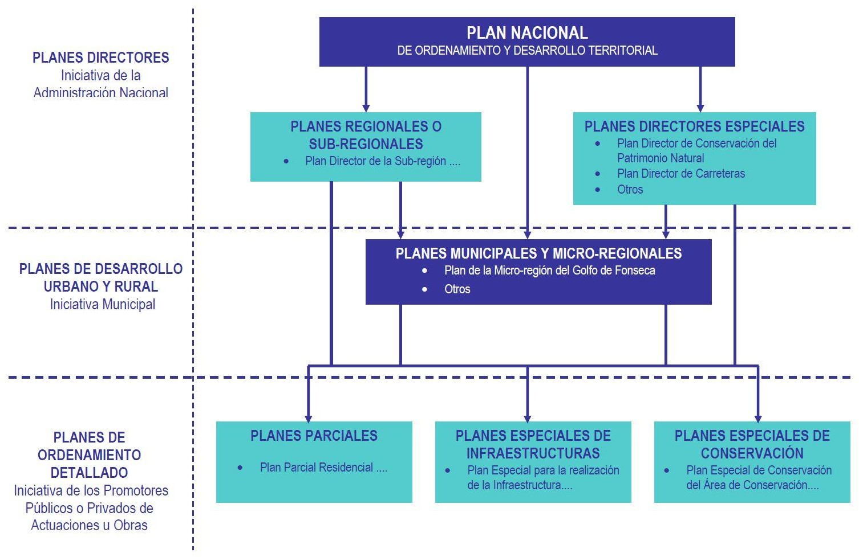La elaboración de los planes de alto nivel estará en manos del Gobierno Central, mientras que los planes de nivel inferior serán competencia de los municipios, ya sea individualmente o de manera asociada. Se prevén varios mecanismos de consulta pública directa o indirecta.

Vale la pena mencionar, además, la identificación de un Sistema Nacional de Información Territorial (SNIT) para reducir la fragmentación de la recopilación y gestión de datos entre diversos actores públicos y privados, garantizar la calidad de los datos, facilitar el acceso a la información y reducir la duplicación innecesaria de inversiones en equipos y recursos humanos.

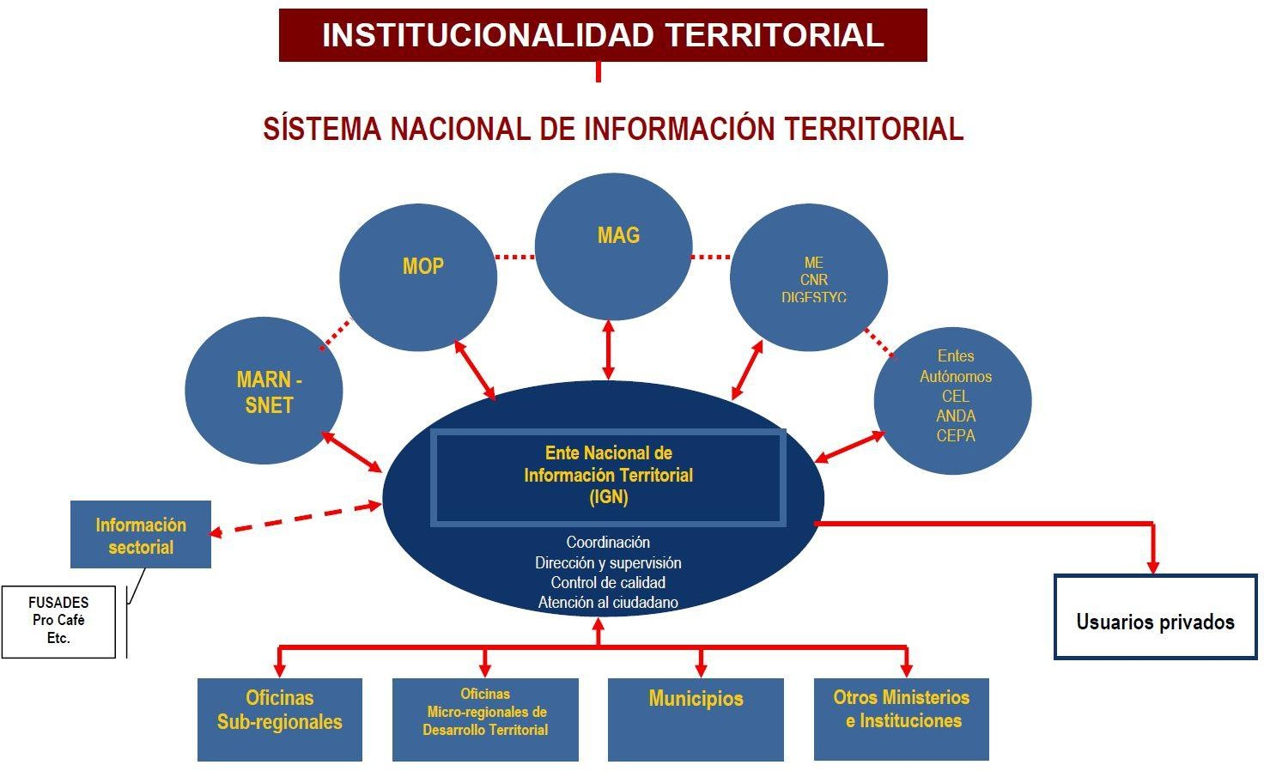

La referencia prevista por el PNODT es que *“en 2015, El Salvador será un territorio altamente estructurado que experimentará un enérgico proceso de transformación en todos los campos, basado en una comprensión compartida y creativa de las acciones estratégicas más eficientes desde las perspectivas nacional, regional y local”.*

Para lograr esta visión, el PNODT define doce (12) objetivos específicos que se resumen a continuación.

|  |  |
| --- | --- |
| PLAN NACIONAL DE ORDENAMIENTO Y DESARROLLO TERRITORIAL (PNODT, 2004) – OBJETIVOS ESPECIFICOS | |
| 1 | Proporcionar a la Administración Pública un marco legal y capacidad institucional |
| 2 | Organizar el desarrollo urbano y fortalecer los sistemas urbanos |
| 3 | Integrar el territorio nacional a través de una red vial moderna y otra infraestructura necesaria |
| 4 | Desarrollar terrenos, infraestructura de servicios públicos y servicios para fomentar el desarrollo económico |
| 5 | Recuperar y valorar el patrimonio cultural en su contexto territorial |
| 6 | Desarrollar plenamente el potencial productivo de las áreas rurales y del territorio en su conjunto |
| 7 | Desarrollar la gestión integrada de los recursos hidrológicos |
| 8 | Mejorar las condiciones para fomentar el turismo |
| 9 | Desarrollar e integrar en el territorio nacional el Sistema de Áreas Naturales Protegidas |
| 10 | Integrar los recursos terrestres y marinos en la política territorial |
| 11 | Definir proyectos transnacionales relevantes para la integración centroamericana |
| 12 | Incorporar la gestión de riesgos en los sistemas nacionales |

Esta visión no se materializó para 2015, ya que existen muchas barreras institucionales, políticas, de capacidad y financieras. La idea de transformar El Salvador en una cuadrícula de ciudades incrustadas en áreas naturales conservadas ambientalmente no resultó factible y la línea de tiempo no era realista, ya que tal transformación—si es que pudiese llegar a ser dirigida—puede ocurrir en el transcurso de décadas o un siglo, tal vez. Claramente, los recursos necesarios y el consenso político para implementar el PNODT no estaban establecidos en 2004.

El PQD, producido 10 años después, pone más énfasis en hacer que la administración pública sea más efectiva mediante la movilización de recursos humanos locales. Si bien el PNODT puede estar en desacuerdo con este cambio de paradigma, la LODT fue aprobada con pocas modificaciones en 2011. La evaluación del PNODT llevada a cabo por FUNDE (2005)[37] destaca algunas de las fortalezas y debilidades del PNODT como se resume en la siguiente tabla.

|  |  |
| --- | --- |
| PNODT – FORTALEZAS Y DEBILIDADES | |
| FORTALEZAS | DEBILIDADES |
| El Plan parte de una visión más amplia del país que considera objetivos clave de desarrollo nacional. | El Plan presenta un sesgo hacia los temas económicos y la infraestructura en lugar de los problemas sociales, tanto con respecto a los desafíos clave como a la identificación de las principales intervenciones propuestas, que están poco justificadas. |
| Se identifican los desafíos económicos y fiscales, incluyendo la importancia de la inversión en infraestructura para el desarrollo económico y la política territorial. | El Plan no toca las causas estructurales de la pobreza y no articula la inversión en desarrollo social (salud, educación y vivienda); tampoco aborda la desigualdad social. |
| Se reconoce que la política territorial debe ser parte de las políticas nacionales estratégicas y, por lo tanto, debe prever un proceso a mediano y largo plazo, para el cual la determinación política (política de Estado) y el consenso social son clave. | Falta un análisis de la interrelación entre el desarrollo económico y el modelo territorial que sustenta el Plan. |
|  | El Plan parte de una visión negativa sobre los sectores informales sin abordar la incapacidad estructural del modelo económico formal para acomodar a la mayor parte de la población. |
| El sistema propuesto de ciudades medianas no está alineado con el modelo económico que concentra la actividad y las personas en el AMSS. |
| Si bien el Plan enfatiza la necesidad de un consenso social y una visión compartida, estos no estaban establecidos cuando fue redactado. |

COMURES también produjo reflexiones sobre el PNODT[38], que identifican el papel determinante de dicho plan para las instituciones y el desarrollo de El Salvador hacia el siglo XXI. Esta revisión enfatiza la falta de comprensión de la dinámica de los sistemas locales en el Plan, incluso con relación al lugar de El Salvador en América Central. Como resultado, el Plan se reduce a un conjunto de programas de infraestructura principales propuestos que carecen de una justificación adecuada. Además, el primer objetivo clave, superar la pobreza, apenas se aborda, sino más bien se da por hecho. Mientras que para el segundo objetivo, El Salvador ya está inmerso en una economía globalizada, pero eso no ha llevado a niveles reducidos de pobreza en muchas áreas del país.

Además, se observa la contradicción entre la búsqueda de la descentralización del Estado (que en realidad es una desconcentración de los procesos en lugar de una transferencia de competencias) y la necesidad de mejorar la gobernanza en muchas áreas para brindar servicios públicos e infraestructura; lo anterior, en un contexto en el que los gobiernos locales carecen de la capacidad y las finanzas para ello. El PNODT también “impone” estructuras asociativas al definir las microrregiones en lugar de dejar que los municipios encuentren argumentos genuinos para asociarse. Las competencias de las oficinas de planificación territorial descentralizadas con relación a los municipios asociados están poco explicadas.

El Consultor también cuestiona la viabilidad y pertinencia del PNODT. Aunque incluye una serie de elementos valiosos como procesos de planificación articulados, centralización de sistemas de información y una visión sobre el desarrollo, asume un nivel de control sobre los procesos de desarrollo que es difícil de lograr, posiblemente contraproducente e ineficiente. Por otro lado, ciertamente busca llenar un vacío en los territorios relacionado con la baja actividad económica y los presupuestos disponibles para los gobiernos locales. También se debe plantear la cuestión de si los gobiernos locales tienen la capacidad de ejecutar presupuestos fiscales más grandes. De hecho, un enfoque diferenciado en función de las capacidades y necesidades municipales podría seguirse a través de un sistema de incentivos bajo el FODES.

## 6.6 COAMSS Esquema Director – Área Metropolitana de San Salvador (2016)

La preparación del Esquema Director para el AMSS se estipuló en la LDOT-AMSS 1994; tomó 22 años cumplir con este compromiso. Anteriormente, entre 1967 y 1969, el primer Plan Integral de Desarrollo Urbano del AMSS fue preparado por el entonces Ministerio de Obras Públicas (MOP), conocido como METROPLAN 80. Este plan propuso una zonificación de la ciudad y un sistema de carreteras primario. En 1988, se produjo otro instrumento de planificación y desarrollo urbano con el nombre de METROPLAN 2000, que presentaba la descentralización de las decisiones tomadas por el Gobierno Central a favor de los municipios. Este Plan expandió el área definida como el AMSS a 13 municipios y buscó un desarrollo controlado y equilibrado en el área.[39]

El presente Esquema Director es el primer elemento hacia el Plan Metropolitano de Desarrollo y Ordenamiento Territorial del AMSS, que además requiere el desarrollo de Planes Sectoriales de Inversión Pública. El desarrollo del Plan tuvo lugar entre 2013-2016 con el apoyo financiero de agencias de cooperación internacional. El proceso fue estructurado como se indica en la siguiente figura.

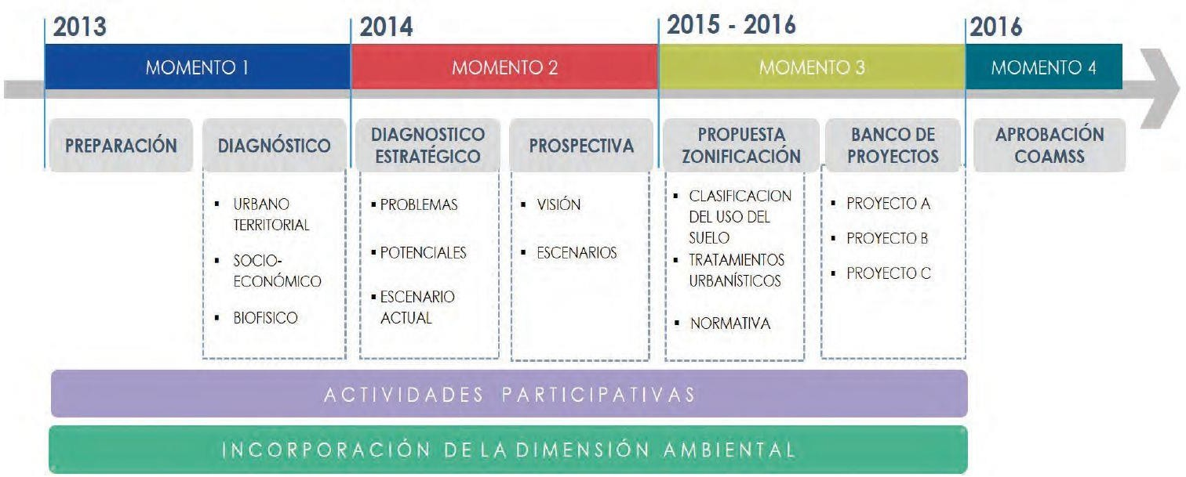

El Plan identifica diferentes usos del suelo y áreas abiertas en función de un sistema de categorías, y evalúa la funcionalidad de los sistemas urbanos a escala macro. Describe las condiciones socioeconómicas por municipio. El diagnóstico biofísico incluye amenazas y factores de riesgo (como la actividad volcánica) que dan como resultado un mapeo de áreas en términos de idoneidad para la urbanización.

El desarrollo futuro del AMSS se describe a través de tres escenarios: (1) ninguna intervención de planificación (escenario tendencional); (2) pleno cumplimiento de la visión del Esquema Director (escenario óptimo); y (3) implementación parcial del Esquema Director (escenario intermedio). Se reconoce que este último es más realista y puede proporcionar una base para evaluar los costos y beneficios de las intervenciones de planificación y desarrollo urbano.

Se propone un conjunto de indicadores territoriales que ofrecen una herramienta para monitorear el estado y el progreso de cuatro subsistemas en el AMSS: (i) población; (ii) medio ambiente; (iii) asentamientos; e (iv) infraestructura. El conjunto de indicadores se presenta en la siguiente tabla.[40]

|  |  |  |
| --- | --- | --- |
| COAMSS ESQUEMA DIRECTOR – INDICATORES TERRITORIALES PROPUESTOS | | |
| SUBSISTEMA | VARIABLE | INDICADOR |
| Población | Población total | Tasa de crecimiento anual de la población |
| Población total por municipio | Tasa de crecimiento anual de la población por municipio |
| Población rural y urbana total, por municipio | Tasa de crecimiento anual de la población rural y urbana |
| Población por edad y género | Pirámide de población |
| Medio Ambiente | Unidades ambientales | Caracterización de unidades ambientales por cobertura del suelo |
| Áreas naturales protegidas | Superficie de áreas rurales protegidas |
| Áreas de conservación | Superficie de áreas de conservación |
| Áreas susceptibles a amenazas naturales | Superficie de áreas con presencia de amenazas naturales |
| Amenazas que afectan áreas urbanas | Superficie de áreas urbanas con amenazas |
| Áreas urbanas con riesgo ambiental alto | Superficie de áreas urbanas vulnerables |
| Asentamientos | Posición de núcleo urbano | Distribución espacial del núcleo urbano |
| Condición y forma del núcleo | Nivel de urbanización |
| Agrupación en subsistemas | Relación entre núcleos urbanos |
| Uso del Suelo | Porcentaje de uso del suelo por municipio |
| Relaciones y movimientos entre municipios | Caracterización de las relaciones y movimientos |
| Tipo de vivienda | Parque habitacional y densidad |
| Vivienda informal | Superficie de asentamientos urbanos precarios por municipio |
| Movilidad urbana | Coeficiente de atracción y generación de desplazamientos por municipio |
| Infraestructura | Agua potable | Porcentaje de cobertura, servicio promedio y población no atendida |
| Aguas lluvias | Porcentaje de cobertura del servicio |
| Aguas residuales | Porcentaje de cobertura del servicio y población no atendida |
| Desechos sólidos | Porcentaje de desechos sólidos recolectados y depositados en un relleno sanitario municipal |
| Espacios públicos | Espacio público disponible efectivo por habitante |

El Plan identifica una serie de problemas por municipio, así como oportunidades y posibles soluciones. Para 2030, prevé: “Una ciudad sostenible, inclusiva, competitiva y resiliente en el contexto centroamericano, con una configuración policéntrica y en el proceso de densificación y estructuración en torno a una red de espacios públicos; y un nuevo sistema de transporte multimodal que ofrece oportunidades para todos bajo un modelo de financiación que es sólido, progresivo y diverso”.[41] El Plan adopta el concepto de movilidad sostenible que implica una urbanización más compacta y una menor dependencia del tráfico motorizado a través de una clasificación inversa de las modalidades de transporte según a la “pirámide de movilidad”.

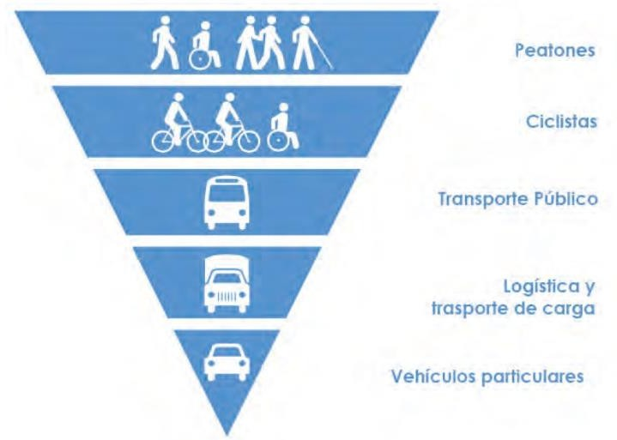

Basado en el análisis y la información espacial recolectada, el Esquema Director presenta: (i) una clasificación de las áreas terrestres; (ii) intervenciones estratégicas a escala macro para corregir las tendencias actuales y mitigar los problemas y riesgos (tratamientos urbanísticos) identificados; y (iii) zonificación (lineamientos normativos) de áreas de construcción y usos del suelo. Este último cubriría el uso del suelo, la altura de los edificios, la impermeabilización de los suelos y el área construida máxima por parcela. Sin embargo, OPAMSS no necesariamente tiene las atribuciones legales para establecer dichos parámetros.

Finalmente, el Esquema Director enfatiza la necesidad de una estrategia para fomentar el desarrollo económico territorial en colaboración con las entidades del Gobierno Central, posiblemente bajo la coordinación del CODEMET.

## 6.7 CODEMET/COAMSS- Plan inicial de Adaptación del AMSS (2017)

La preparación del Plan Inicial de Adaptación del AMSS por parte del CODEMET se anunció en la NDC de El Salvador. El Plan observa la falta de datos de entrada, información obsoleta, inconsistencias en los pronósticos y estimaciones, cambios en las metodologías y los métodos de presentación de informes que impiden una comparación adecuada entre situaciones anteriores y el estado actual. También destaca la falta de competencias definidas para la gestión del agua de lluvia en el AMSS y en El Salvador en general.

El Plan enfatiza las grandes disparidades entre los municipios que componen el AMSS, en particular el subsistema Nejapa, Apopa y Tonacatepeque, que está pobremente integrado en la infraestructura vial y carece de cualidades competitivas. Esta área necesita intervenciones de apoyo para mejorar su integración en el AMSS. Del mismo modo, Nejapa, Ayutuxtepeque, San Martín y, sobre todo, Delgado están mal atendidos en términos de agua potable y sistemas de alcantarillado. En términos de ingresos, existe una gran brecha entre Antiguo Cuscatlán (PIB per cápita por año US$ 20,131) y Nejapa (US$ 4,409).[42]

El objetivo del Plan de Adaptación es: “Desarrollar acciones a tiempo para reducir los impactos y las pérdidas sociales, económicas y ambientales, tanto actuales como futuras, asociadas al cambio climático en el AMSS”. El Plan propone una serie de medidas y acciones basadas en el siguiente proceso.[43]

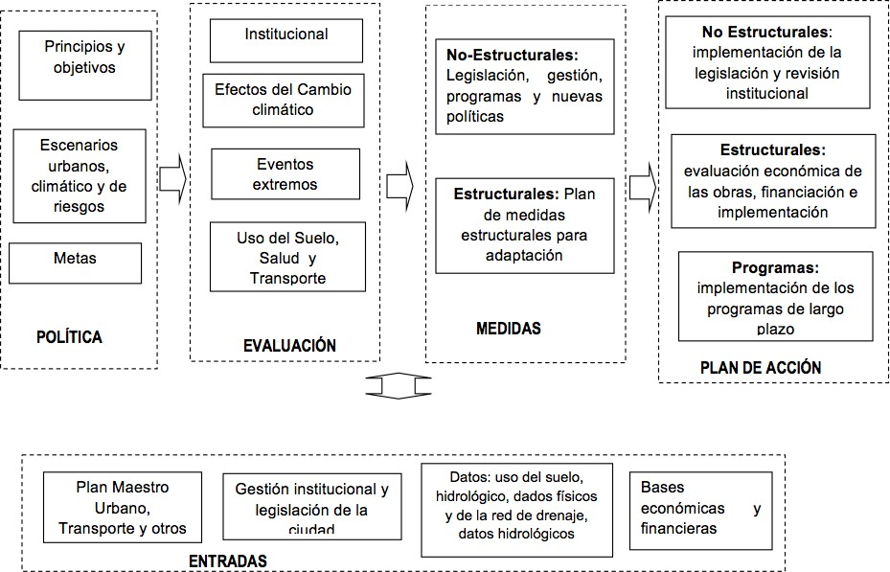

El Plan persigue una serie de objetivos específicos como se resume en la siguiente tabla.

|  |  |  |
| --- | --- | --- |
| PLAN INICIAL DE ADAPTACIÓN DEL AMSS (2017) – OBJETIVOS ESPECÍFICOS | | |
| OBJETIVO ESPECÍFICO | | HORIZONTE TEMPORAL |
| 1 | Aumentar la seguridad hidrológica para contrarrestar los eventos de sequía | no definido |
| 2 | Reducir la frecuencia de inundaciones en el AMSS en un 50% | 15 años |
| 3 | Reducir la superficie de las áreas degradadas por la erosión o los desechos en el AMSS en un 40% | 10 años |
| 4 | Reducir la contaminación del agua de lluvia en el AMSS en un 20% | 15 años |
| 5 | Aumentar las áreas verdes en un 30% | 5 años |
| 6 | Reducir la aparición de dengue, zika y chikungunya | no definido |
| 7 | Desarrollar mecanismos económicos para reducir la vulnerabilidad del sector agrícola a las sequías e inundaciones | no definido |
| 8 | Reparar y mejorar las funciones ecológicas a través de la Silvicultura Analógica en un 20% en el AMSS | no definido |
| 9 | Identificar las causas de la migración interna debido a eventos climáticos extremos para desarrollar políticas públicas en respuesta | no definido |
| 10 | Mejorar la gestión integrada de residuos | no definido |
| 11 | Fomentar la conectividad biológica y la mejora de los suelos | no definido |
| 12 | Incentivar la movilidad no motorizada y la diversificación de las opciones de transporte | no definido |

Se propone una serie de acciones y proyectos a corto plazo (horizonte de 1 año, 16 proyectos, US$ 575,000); mediano plazo (horizonte de 5 años, 14 proyectos, US$ 2,900,000) y largo plazo (15 años, 7 proyectos, US$ 219 millones). Se identifican diez (10) programas continuos que implican una inversión inicial de US$ 681,000 y costos recurrentes anuales de US$ 240,000.

Concluyendo, el Plan reitera la importancia de desarrollar una estructura institucional adecuada para su implementación. También identifica la oportunidad de beneficiarse de los Grupos de Trabajo Técnico establecidos bajo el CODEMET. Se recomienda una revisión del Plan cada 5 años para considerar nuevos escenarios y actualizar la información utilizada.

## 6.8 COAMSS- Política de Movilidad Urbana – Esquema de Coherencia Territorial (2010)

En 2010, el COAMSS aprobó su Política de Movilidad Urbana. Es parte de la iniciativa más amplia Proyecto Fortalecimiento Institucional en el Área Metropolitana de San Salvador para la Cohesión Social y la Seguridad Ciudadana, FASE II, financiado por AECID, España y la Fundación DEMUCA. La Política busca incorporar la movilidad urbana en los dominios ambientales, sociales, económicos, culturales y políticos de los municipios del AMSS. El documento determina que *“en términos generales, la competencia legal para la movilidad dura es del Gobierno Central, mientras que para la movilidad blanda es de los municipios”*.[44]

Se observa que los municipios juegan un papel marginal en cuanto a movilidad y transporte. Deben coordinar con el VMT la implementación de obras civiles o equipos en vías públicas y obtener su permiso previo; también deben coordinar la ubicación de las terminales de autobuses y de carga, las paradas de autobús y los retornos. La Política proporciona una visión general del estado actual del transporte público y privado en el AMSS, así como los instrumentos legales aplicables.

La Política de Movilidad Urbana tiene como objetivo establecer pautas para desarrollar una visión integrada de la ciudad, esencialmente desde la perspectiva de reducir los desplazamientos y reemplazar las modalidades contaminantes y congestionadas por otras más amigables, social y ambientalmente. Reconoce que un enfoque exitoso va más allá del transporte solo, ya que involucra políticas públicas de otros sectores tanto a nivel del gobierno central como local. La Política reconoce que el transporte está entrelazado con el uso del suelo y, por lo tanto, identifica cuatro áreas de intervención como se indica en la siguiente tabla.

COAMSS – POLÍTICA DE MOBILIDAD URBANA 2010

|  |  |
| --- | --- |
| AREA DE INTERVENCIÓN | ACCIONES |
| 1. Uso del suelo | Cambios en el uso del suelo en áreas cercanas a nuevos desarrollos urbanos o infraestructura vial mejorada |
| 2. Accesibilidad | Acceso mejorado o restringido al influir en la facilidad de acceso a un área |
| 3. Medio Ambiente | Mejora del medio ambiente para combatir la degradación del territorio y la contaminación |
| 4. Imagen | Imagen urbana mejorada, por ejemplo mediante la introducción de un sistema de transporte público de alta calidad en un paisaje urbano |

La Política es el primer intento en esta dirección desde PLAMATRANS (1997), que evaluó varias estrategias con un enfoque en la inversión en infraestructura vial, pero también reconoció la relevancia del uso del transporte público. La Política describe una serie de iniciativas bajo seis (6) acciones estratégicas organizadas oportunamente como se presenta en la siguiente tabla. El Consultor ha intentado medir el progreso en cada elemento el cual es, en el mejor de los casos, modesto. Como se puede deducir de la tabla, una barrera clave es que la Política se basa en una transferencia de competencias en el ámbito del transporte desde el Gobierno Central (VMT) al COAMSS, que no ha tenido lugar. Probablemente algunas actividades pueden ser manejadas de manera más efectiva por una autoridad inferior y, de acuerdo con el principio de subsidiariedad, deben organizarse a este nivel cuando sea factible.

|  |  |  |  |
| --- | --- | --- | --- |
| Inmediato (2012) | Corto plazo (2015) | Mediano plazo (2020) | Largo plazo (2025) |
| 1. Alcanzar el consenso sobre la redefinición de la movilidad y el sistema de transporte | | | |
| 1.1 Firmar un acuerdo entre el COAMSS y el Gobierno Central para la implementación del SITRAMSS | 1.2 Lograr un consenso sobre la transferencia de competencias en materia de transporte desde el Gobierno Central al AMSS y construir alianzas para un nuevo modelo de movilidad |  |  |
| Logrado | Estancado |
| 2. Crear un sistema de movilidad urbana inclusivo, competitivo y ambientalmente sostenible | | | |
| 2.1 Promover al SITRAMSS como el núcleo del nuevo sistema de movilidad en el AMSS | 2.3 Realizar estudios de viabilidad para la introducción de rutas peatonales y de ciclistas en el AMSS. | 2.5 Mejorar el uso eficiente de la energía y reducir las emisiones, la contaminación y el ruido |  |
| Parcial | Parcial | No hay competencias |
| 2.2 Avanzar en la reubicación de las terminales de autobuses interdepartamentales a la periferia del AMSS | |  |
| Estancado | |
|  | 2.4 Promover la aceptación de la movilidad sostenible entre políticos, profesionales y público en general |
| Parcial |
| 3. Fortalecer el marco legal e institucional para la movilidad urbana a nivel del AMSS | | | |
| 3.1 Abogar por cambios en el marco legal y regulatorio para la movilidad | 3.2 Avanzar en la creación de una Autoridad Metropolitana de Transporte | 3.4 Implementar un Observatorio Municipal de indicadores de movilidad | 3.8 Establecer unidades focales a nivel municipal para la movilidad urbana |
| Estancado | Estancado | Parcial | Sin iniciar |
|  | 3.3 Avanzar en programas de fortalecimiento institucional para OPAMSS y municipios | 3.5 Promulgar ordenanzas municipales sobre movilidad |  |
| Estancado | Sin competencias |
|  | 3.6 Promover programas municipales de seguridad vial |
| Sin iniciar |
| 3.7 Regular y controlar el estacionamiento en centros urbanos y carreteras principales seguras |
| Sin competencias |
| 4. Integrar la movilidad en las políticas de desarrollo urbano, medio ambiente y espacio público | | | |
|  | 4.1 Promover vínculos entre la planificación territorial y la movilidad en el AMSS, específicamente el transporte público y la infraestructura |  |  |
| Parcial |

|  |  |  |  |
| --- | --- | --- | --- |
| 5. Desarrollar criterios para guiar las políticas públicas y cuantificar el desempeño de un nuevo sistema de movilidad urbana | | | |
| 5.1 Avanzar en el Plan Maestro de Movilidad Urbana entre COAMSS y VMT | 5.2 Crear instalaciones y seguridad para peatones en infraestructura de movilidad nueva y existente. | 5.3 Habilitar modalidades de transporte no motorizado e implementar iniciativas para reducir el uso del transporte privado. | 5.5 Inducir cambios de comportamiento en los ciudadanos con respecto a la movilidad |
| Estancado | Parcial | Parcial | Sin iniciar |
|  |  | 5.4 Crear plataformas ciudadanas de retroalimentación sobre movilidad urbana | 5.6 Inducir un cambio en la cultura cívica con respecto al cumplimiento de la regulación |
|  |  | Sin iniciar | Sin iniciar |
| 6. Implementar infraestructura prioritaria y sistemas de gestión para la movilidad en el AMSS | | | |
|  | 6.1 Implementar sistemas mejorados de gestión del tráfico en el AMSS | 6.2 Liderar la construcción de obras civiles e infraestructura vial en puntos críticos en diálogo con el Gobierno Central |  |
| desconocido | Logrado |

El MOPTVDU y el VMT necesitarían respaldo político antes de participar una transferencia semejante, pero un diálogo político sobre este tema no se ha cristalizado o ni siquiera ha comenzado. Probablemente no existe una legislación vigente que proporcione una base para dicha transferencia, por lo tanto, puede ser necesaria una reforma del Reglamento del Órgano Ejecutivo (Art. 45), entre otros. Los resultados modestos hasta ahora también deben verse en relación con el conjunto de horizontes temporales, que no es realista. Los procesos subyacentes son altamente políticos y las partes interesadas no están necesariamente convencidas de que un paradigma construido alrededor de una Autoridad de Transporte Municipal sea la solución adecuada.

Para concluir, la Política explora algunas ideas para financiar actividades como se resume en la siguiente tabla.

|  |  |
| --- | --- |
| COAMSS – POLÍTICA DE MOBILIDAD URBANA 2010 – MODALIDADES DE FINANCIACIÓN | |
| INSTRUMENTO | DESCRIPCIÓN |
| 1. FOVIAL Urbano | Esta opción consiste en crear un fideicomiso para la cofinanciación del sistema de transporte metropolitano integrado a través de un impuesto sobre los carburantes (gasolina, gasóleo) vendidos dentro del perímetro del AMSS. |
| 2. Licencia de vehículo | Esto implica un recargo sobre el precio de una licencia de automóvil para compensar las externalidades causadas a la población en general. Esto sería proporcional al valor del automóvil y al año de registro tal como lo realiza actualmente el MH, pero los ingresos fluirían directamente a los municipios. |
| 3. Asocio público-privado | Este esquema busca una participación sustancial del sector privado, como los inversores directos en el nuevo sistema integrado de transporte. |
| 4. Cooperación y financiación internacional | Se puede acceder a fondos de organizaciones internacionales para desarrollar planes maestros y planes de movilidad local, estudios y proyectos de gestión de la demanda, etc. |
| 5.Préstamos bancarios | Los bancos privados internacionales y nacionales pueden desempeñar un papel importante para financiar proyectos de movilidad como el SITRAMSS. |

Según el Consultor, los planes indicados aún carecen de madurez y, en algunos casos, implicarían cambios en la legislación fiscal y el control del presupuesto fiscal. Además, no es probable que los préstamos de bancos privados ingresen al mercado debido a sus altos riesgos. De hecho, la infraestructura para la Fase I de SITRAMSS fue financiada por el BID en virtud de un préstamo soberano al Estado.

## 6.9 CNE - Plan Energético Nacional de El Salvador 2010-2024 (2010)

El Plan Nacional de Energía 2010-2024 fue desarrollado por el Gobierno anterior (del mismo color político). El documento describe cómo los procesos de reforma estructural en la década de 1990 redujeron la participación del Estado en el sector energético y eventualmente desencadenaron un aumento en la generación de energía térmica que tuvo como resultado altos precios de la energía y una creciente dependencia en los combustibles fósiles importados. Luego, en 2007, se creó el Consejo Nacional de Energía (CNE) como un instrumento para realinear nuevamente el mercado eléctrico con los intereses públicos.[45]

La PNE define los siguientes desafíos para el sector energético en El Salvador. Un desafío es reducir la participación del petróleo en la demanda de energía primaria (26%), ya que el petróleo es 100% importado. Otro desafío es impulsar aún más la proporción de RET. Además de las vastas energías hidroeléctrica y geotérmica, esto implica promover otros tipos, incluidos los biocombustibles. Un tercer desafío es mejorar el acceso a individuos y sistemas productivos en el país. A partir de 2010, la PNE destaca la importancia de fortalecer el marco institucional para garantizar que las decisiones políticas se tomen de manera estructurada y planificada, y contar con leyes y normas claras para guiar a los actores del mercado. Con este fin, se prevé fortalecer la base nacional de conocimientos mediante la investigación, el desarrollo y la innovación.

El Plan identifica 4 objetivos generales y 6 líneas estratégicas líneas según se resume en la siguiente tabla

|  |  |
| --- | --- |
| CNE – PLAN ENERGETICO NACIONAL 2010-2024 | |
| OBJETIVO GENERAL | LÍNEA ESTRATÉGICA |
| Asegurar un suministro de energía uniforme, adecuado, continuo y de alta calidad a toda la población a un costo razonable. | Diversificación de la matriz energética y promoción de fuentes de energía renovables. |
| Promoción de una cultura de eficiencia energética y conservación de energía. |
| Recuperar el papel del Estado en el desarrollo del sector energético y fortalecer el marco institucional y legal, cerrar las brechas y debilidades existentes que impiden la seguridad jurídica de los usuarios de los servicios energéticos. | Fortalecimiento de la institucionalización del sector energético y protección del cliente. |
| Expansión de la cobertura energética y tarifas sociales preferenciales. |
| Reducir la dependencia del sector energético al petróleo y los derivados del petróleo mediante la promoción de fuentes de energía renovables, una cultura de uso racional de la energía y la innovación tecnológica. | Innovación y desarrollo tecnológico. |
| Integración Energética Regional. |
| Minimizar los impactos ambientales y sociales de los proyectos energéticos, así como los impactos que genera el cambio climático. | |

# Financiación Climática

El informe CPEIR proporciona una visión general útil del estado de la financiación climática en El Salvador.[46] Destaca la falta actual de una estructura articulada para vincular las necesidades de financiación con las fuentes internacionales de financiación climática. La creación de dicha estructura debería ser una prioridad de la política nacional de cambio climático.

Entre 2012 y 2014, el Viceministerio de Cooperación al Desarrollo (parte de RREE), SETEPLAN y el MARN dirigieron las actividades del Comité Interinstitucional de Financiamiento para el Cambio Climático. Su tarea era desarrollar instrumentos de política de acceso a fondos para reducir vulnerabilidades e implementar medidas de adaptación. El Gabinete de Sustentabilidad Ambiental y Vulnerabilidad tiene como objetivo una estructura para la financiación climática en línea con sus competencias como parte del Órgano Ejecutivo.

En septiembre de 2014, el Viceministerio de Cooperación para el Desarrollo fue designado como la Autoridad Nacional Designada para el Fondo Verde del Clima (GCF, por su sigla en inglés). Desde entonces, FONAES ha sido nominado como Entidad Implementadora Nacional (NIE) para el GCF, seguido en 2016 por el Fondo de Inversión Social para el Desarrollo Local (FISDL) y el Banco de Desarrollo de El Salvador (BANDESAL). De acuerdo con esto, se ha comenzado a construir las capacidades fiduciarias y de gestión necesarias para cumplir con los criterios de acreditación del GCF, incluyendo el cumplimiento de las salvaguardas sociales y ambientales, gestión y la gestión de riesgos. Se brinda apoyo bajo el Programa de Preparación del GCF implementado por PNUD/PNUMA/WRI. El Salvador ejecutará los fondos directamente a través de la Secretaría Técnica del Financiamiento Externo (SETEFE).

Una barrera importante es la falta de experiencia en El Salvador para combinar recursos de instituciones financieras públicas y privadas. De manera similar, los asocios público-privados para desarrollar y operar infraestructura y servicios de bajas emisiones siguen siendo una novedad. Esto requeriría una modernización de la ley de bancos, reglas fiduciarias, fianzas y garantías. Igualmente importante, los sectores público y privado carecen de las habilidades para generar una cartera de propuestas de financiación por parte de financiadores climáticos, lo cual ya se evidenció en el marco del CDM. El PNCC necesitaría abordar estas barreras a través de acciones específicas.

# Conclusiones y Análisis

1. El Estado y los Municipios son los únicos dos niveles políticos y de gobierno en el país. Las municipalidades se pueden asociar en grupos para la implementación de una o más tareas de gobernanza pero esto debe suceder de manera voluntaria. La política de alto nivel y la toma de decisiones es a través de SETEPLAN y el *Gabinete de Sustentabilidad Ambiental y Vulnerabilidad*. MIGOBDT es miembro de varios comités relevantes para el desarrollo territorial sostenible. Otro actor en este nivel es la Dirección General de Transformación del Estado (DGTE).
2. Como muchos observaron, El Salvador está inmerso en un proceso de maduración de sus instituciones; este proceso está lejos de completarse. Los documentos de política anteriores[47] destacan la confusión con respecto a la descentralización versus la desconcentración del Estado. El PQD 2014-2019 expresa la necesidad de “reinventar” la administración pública en un esfuerzo por hacerla más efectiva. Si bien la intención es empoderar a los municipios, las disposiciones de la Ley de Ordenamiento y Desarrollo Territorial (LODT, 2011) tienden a centralizar aún más los procesos de toma de decisiones y aprobación.
3. El marco legal nacional para proteger el medio ambiente es un logro relativamente reciente. La implementación de la legislación ambiental depende en gran medida de la financiación internacional (de los donantes) y la asistencia técnica, ya que los recursos fiscales son insuficientes. Las obligaciones de informar bajo la CMNUCC se producen con un retraso considerable. El problema subyacente es la falta general de recursos y de capacidad humana calificada dentro de la administración pública. No existe una estrategia para hacer que la legislación ambiental sea financieramente sostenible a largo plazo.
4. Los objetivos establecidos en los documentos y planes de políticas tienden a ser demasiado optimistas y los plazos rara vez se cumplen. Ejemplos son el PNCC y la NDC (MARN); el Esquema Director y la Política de Movilidad Urbana (OPAMMS). La complejidad de los procesos subyacentes se subestima y las barreras no se entienden ni se consideran suficientemente. En consecuencia, los instrumentos legales no se implementan o solo se implementan parcialmente, sin más consecuencias. Además, la legislación parece no someterse a una evaluación en términos de relevancia, efectividad y eficiencia.
5. La falta de mandatos y competencias adecuadas se menciona repetidamente como una barrera clave, por ejemplo, en relación con la movilidad en el AMSS. El COAMSS se esfuerza en la transferencia de competencias del VMT hacia una Autoridad de Transporte Municipal, pero puede haber soluciones alternativas. De hecho, el MOPTVDU busca fortalecer sus propias competencias y capacidades. Los procesos para introducir cambios en los mandatos sectoriales son políticos y pueden implicar una revisión del Reglamento del Órgano Ejecutivo. Una organización basada en el principio de subsidiariedad solo funcionará si los gobiernos de nivel inferior tienen la capacidad adecuada para realizar sus tareas. Este tipo de cuestiones deben evaluarse a nivel del Órgano Ejecutivo y la Asamblea.
6. Los planes y arreglos institucionales actuales demuestran una necesidad continua de plataformas y comités de coordinación. Esto compensará los roles y competencias inadecuadamente articulados, tanto horizontalmente (entre sectores) como verticalmente (territorial), lo que aumenta los costos de transacción. Los procesos políticos deberían culminar en una legislación para pasar el asunto al dominio de la administración pública, pero en El Salvador la arena política es polarizada e inmadura. Existe un círculo vicioso de procesos políticos inconclusos, vacíos en la legislación o imposibilidad de hacer cumplir dicha ley, y la construcción continua de consensos posteriormente. El resultado son problemas legales como los ocurridos con el SITRAMSS. Este ciclo solo se puede romper mejorando la calidad de los procesos legislativos, lo que requiere un fuerte compromiso político.
7. Es ampliamente reconocido que el conocimiento y las habilidades disponibles son insuficientes en todos los niveles para implementar con éxito las actividades de mitigación y adaptación. La gestión de recursos humanos es un gran desafío, ya que es difícil retener personal calificado en el servicio público. También parece haber duplicación de esfuerzos en la planificación y diseño de infraestructura (OPAMSS y MOPTVDU). La coordinación interna y la gestión de los organismos de la administración pública deben fortalecerse para permitir un uso más efectivo del personal y los recursos disponibles.
8. Parece que no existe un modelo explícito de gestión y negocio para la recopilación de datos espaciales y la entrega de productos y servicios digitales. La consolidación y el análisis de los datos espaciales están dispersos y los datos recopilados por el Observatorio Ambiental podrían encontrar una aplicación mucho más amplia. Un enfoque orientado al servicio podría proporcionar una base para la recuperación de costos y la sostenibilidad a largo plazo de las instituciones críticas para el desarrollo sostenible.
9. Existe una notable tensión entre la formulación centralizada de políticas y el deseo de un gobierno descentralizado y un desarrollo más equitativo en todos los territorios. La mayoría de los documentos de política (PQD, PNODT) no identifican un mecanismo para vincular los niveles central y local. Si bien el Gobierno central tiene una capacidad limitada para abarcar todo el territorio, las estructuras sociales y de gobernanza de nivel inferior son débiles, lo que está directamente relacionado con la (baja) actividad económica en los territorios y los presupuestos (bajos) disponibles para los gobiernos locales. El sistema económico nacional todavía tiene un legado de estructuras coloniales exacerbadas por años de conflicto y migración interna.
10. Los programas y planes tienden a centrarse en la justificación (el por qué) a menudo inspirada en tendencias o ejemplos en otros lugares. Se establecen estrategias y objetivos, pero no se desarrolla una teoría real del cambio. Los desafíos se mencionan pero no se abordan, por lo tanto, no se crean las condiciones para los cambios a nivel sistémico (el cómo). En general, el por qué solo prepara una nueva serie de acciones principales (el qué) con un sesgo hacia el “*hardware”* (infraestructura vial, SITRAMSS) implementado bajo un modelo de negocio habitual (en lugar de abordar el cómo mediante la definición de modelos de negocio, mejorando la eficacia de sector público, capacitación de personas y movilización de financiamiento de donantes). Esto requeriría un cambio de paradigma con respecto al diseño de políticas.
11. En lugar de complementar la falta de recursos nacionales con el apoyo de la cooperación internacional, se debe hacer un esfuerzo serio hacia un marco institucional y regulatorio más ágil, quizás moviendo el enfoque de instrumentos normativos a incentivos para fomentar la productividad y los sistemas de la sociedad civil. Además, los instrumentos jurídicos incompletos e insuficientemente estructurados dan lugar a vacíos legales y contradicciones con la legislación vigente, incluido el Código Civil y la Constitución, así como mandatos y responsabilidades poco claros.
12. El siguiente diagrama ofrece una representación simplificada de las funciones del Órgano Ejecutivo y la Administración Pública en relación con el AMSS con un enfoque en medio ambiente y transporte (MARN y MOPTVDU). Se entiende que los ministerios tienen un rol político (Ejecutivo) y de administración pública. Los elementos técnicos (recopilación y análisis de datos, parámetros de regulación y estándares técnicos) se encuentran actualmente en los ministerios, pero deben ubicarse a mayor distancia, sirviendo al Gobierno Central, los gobiernos inferiores y terceros. El Consultor alentaría a las partes interesadas gubernamentales y al PNUD a mapear los roles existentes en este diagrama como base para la discusión y exploración de sinergias y ganancias de eficiencia.

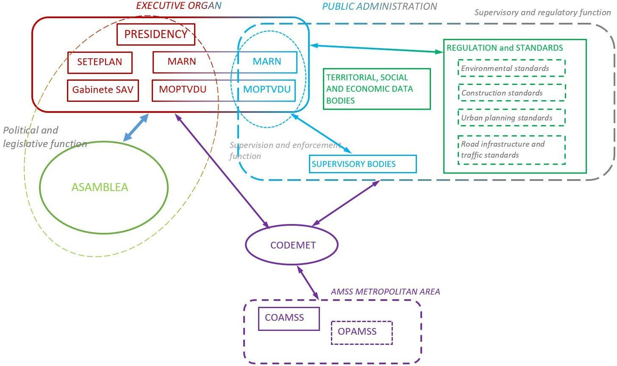

Nota de traducción[48]

# 9. Anexos

## Anexo A Lista de Documentos

2018

1. A Review of Tools to Assess Integrated Urban GHG Mitigation Strategies Incorporating Land Use, Technology and Behavioral Changes, draft report for GPSC by Anu Ramaswami, Andrew Fang, e.a., abril de 2018.
2. Estudio de Análisis del Gasto Público y la Institucionalidad para el Cambio Climático. - CPEIR, por Almeida Sánchez, M. Dolores (ed.), versión borrador 2018.
3. Primer Reporte Bienal de Actualización (BUR) de El Salvador, Antonio Cañas, Lorena Argueta, Ernesto Durán et al., MARN (2018)
4. Tercera Comunicación de El Salvador, Antonio Cañas, Lorena Argueta, Ernesto Durán et al., MARN (2018).

2017

1. Metrobús – Movilidad sustentable, Presentation Metrobus Mexico DF, diciembre de 2017.
2. Rendición de Cuentas 2017 – Consejo Nacional de Energía, Gobierno de El Salvador, 2017.
3. Cómo impulsar el ciclismo urbano: recomendaciones para las instituciones de América Latina y el Caribe / Manuel Rodríguez Porcel, Ana María Pinto, Daniel Páez, Miguel Ángel Ortiz, Jeroen Buis, Liliana González; editor, Juan C. Márquez, IDB-MG-477, 2017.
4. Plan inicial de Adaptación del AMSS, Carlos Tucci, Lilliana Arrieta Quesada, e.a., para COAMSS/OPAMSS, MARN, CODEMET and UNDP, diciembre de 2017.
5. Plan de Acción para el establecimiento del Fideicomiso de Eficiencia Energética, Banco de Desarrollo de El Salvador (BANDESAL), 2017.
6. Global Platform for Sustainable Cities (GPSC) Work Program 2018. World Bank Group y GEF, diciembre de 2017.
7. Documento de Proyecto “Factibilidad de Desarrollo de una Red no Motorizada Integrada a los Sistemas de Transporte en el AMSS”, VMT, 2017.
8. Plan El Salvador Sustentable, Consejo Nacional de Sustentabilidad Ambiental y Vulnerabilidad (CONASAV), El Salvador, noviembre de 2017.
9. Política de Cambio Climático para el sector de la obra pública, transporte, vivienda y desarrollo urbano 2018-2036, Ministerio de Obras Pública, Transporte, Vivienda y Desarrollo Urbano (MOPTVDU), Ryna Ávila consultora, San Salvador, 20 de noviembre de 2017.
10. Proyecto de Ley de Servicio Público, Gobierno de El Salvador – Secretaría Técnica de Planificación, diciembre de 2017.
11. El Salvador Logístico – Política integrada de movilidad y logística. I. El desempeño logístico: marco actual; II. Política integrada de movilidad y logística para el desarrollo productivo y la facilitación del comercio. Gobierno de la República de El Salvador, julio de 2017.
12. Decreto Ejecutivo No. 18, Política de Ahorro y Eficiencia el Gasto del Sector Público 2017, Presidencia de la República, D.O. No. 64 Tomo 414, abril de 2017.

2016

1. El fracaso del SITRAMSS en El Salvador, Blog Master en Energías Renovables y Mercado Energético (MERME), Madrid, junio de 2016. [http://www.eoi.es/blogs/merme/el-fracaso-del- sitramss-en-el-salvador/](http://www.eoi.es/blogs/merme/el-fracaso-del-sitramss-en-el-salvador/)
2. SITRAMSS – Mejorando el transporte público del área metropolitana de San Salvador, Nevo, M., Granada, I., Ortíz, P., IDB, 2016.
3. La concesión en el Sistema Integrado de Transporte del Área Metropolitana de San Salvador

– SITRAMSS , por Ayalo Turcios, O., Mendizabál Fuentes, B., Solorzano Guardado, G. (trabajo de grado), Universidad de El Salvador, Facultad de Jurisprudencia y Ciencias Sociales, El Salvador, julio de 2016.

1. Movilidad Urbana Sostenible en Países en Desarrollo – Estudio de Casos Transporte no motorizado en el Área Metropolitana de San Salvador, El Salvador, Félix Eduardo Serrano Campo, Curso en Línea UNITAR/GIZ, junio de 2016.
2. Plan de Acción 2017, COAMSS/OPAMSS, noviembre de 2016.
3. Esquema Director, Área Metropolitana de San Salvador, OPAMSS, editor Consejo de Alcaldes, Oficina de Planificación de Área Metropolitana de San Salvador (OPAMSS), 1ª ed. San Salvador, 2016.
4. Decreto No. 8 Creación de CONASAV, Presidencia de la República, febrero de 2016.

2015

1. Prevención del crimen en el transporte público en El Salvador, Fundación Salvadoreña para el Desarrollo Económico y Social (FUSADES), Project SolucionES under USAID contrato AID-519- A-12-00003, junio de 2015.
2. Diseño de aceras y puentes peatonales, Tramo I del SITRAMSS, Presentation Civitas Urbanismo y Arquitectura, IDB-MOP-VMT, diciembre de 2015.
3. Medición Multidimensional de la Pobreza El Salvador, Secretaría Técnica y de Planificación de la Presidencia (STPP) Ministerio de Economía a través de la Dirección General de Estadística y Censos (MINEC-DIGESTYC), editores, 2015.
4. Primer Plan Nacional de Cambio Climático de El Salvador: Criterios y recomendaciones para su implementación, seguimiento y actualización efectivos, Friedrich Ebert Stiftung Central America, by Yvette Aguilar (2015).
5. Contribución Prevista y Determinada a Nivel Nacional de El Salvador (NDC), Ministerio de Medio Ambiente y Recursos Naturales (MARN), San Salvador, noviembre de 2015.
6. UNDP Country Programme 2016-2020 (in Spanish), 2015.
7. Plan Nacional de Cambio Climático de El Salvador, Ministerio de Medio Ambiente y Recursos Naturales (MARN), El Salvador, junio de 2015.
8. El Salvador Productivo, Educado y Seguro – Plan Quinquenal de Desarrollo 2014-2019, Secretaria Técnica de Planificación (SETEPLAN), Gobierno de El Salvador, enero de 2015.
9. Castillo Aguilar y otros. Tesis, La Contaminación del Aire Ocasionada por el Transporte Público en la Ciudad de San Salvador. Mayo de 2015, UES.
10. Informe Final “Estimación Preliminar acerca del Potencial de Reducción de Emisiones de Gases de Efecto Invernadero y otros Contaminante Atmosféricos” by BioSistemas SA de CV, Juan Pablo Domínguez Miranda e.a, 5 de enero de 2015.
11. Guía para impulsar el uso de la bicicleta, Ciclo-inclusión en América Latina y el Caribe, Ríos, R., Taddia, A., IDB, 2015.
12. COAMSS/OPAMSS, Memoria de Labores 2015-2016.
13. SITRAMSS – Estimación preliminar acerca del potencial de reducción de emisiones de gases de efecto invernadero y otros contaminantes atmosféricos, Juan Pablo Domínguez Miranda, Pablo Hernández Panameño, Wester del Cid Ayala, Consultores Biosistemas S.A. de C.V., enero de 2015.

2014

1. NAMA en el uso final de la energía del sector gubernamental – Estudio sobre los sub-sectores de alumbrado público, edificios públicos y transporte nacional, proyecto UNDP/CNE/00075672, Alberto Galante Marcos, Luca Lo Re, e.a. Perspectives GmbH, Hamburgo, Alemania, abril de 2014.
2. Ley de Desarrollo y Protección Social, 2014.
3. Encuesta de Hogares de Propósitos Múltiples EHPM (2014). [40]INGEI de El Salvador para el 2014.

[41]Plan Energético Nacional de El Salvador 2010-2024, Consejo Nacional de Energía (CNE) [42]Formulating an Urban Transport Policy – Choosing between options, World Bank / ESMAP No.

89025, Washington DC, USA, 2014.

2013

1. Transforming Cities with Transit – Transit and Land-Use Integration for Sustainable Urban Development, by Hiroaki Suzuki, Robet Cervero, e.a, World Bank Urban Development Series No. 74630, Washington, USA (2013).
2. Sintesis de la Evaluación de Necesidades Tecnológicas (ENT) y Plan de Acción para la transferencia de tecnologías priorizadas en adaptación al Cambio Climático, MARN, febrero de 2013.
3. Segunda Comunicación Nacional sobre Cambio Climático (SNC), Ministerio de Medio Ambiente y Recursos Naturales (MARN), El Salvador, septiembre de 2013.
4. Third National Communication (TNC) and Biennial Update Report to the UNFCCC, GEF Request for CC EA, MARN, UNDP PIMS 5212, 13 de agosto de 2013.
5. Guía para la Integración de la Perspectiva de Género en los Sistemas de Transporte Urbano que Optimizan la Movilidad, Luz Caballero, Anne-Marie Urban, IDB, noviembre de 2013.
6. Informe sobre Desarrollo Humano El Salvador, Programa de las Naciones Unidas para el Desarrollo (PNUD), El Salvador, 2013.
7. Estrategia Nacional de Cambio Climático – ENCC (2013)
8. Resumen de Documento – Plan Maestro para el Desarrollo de la Energía Renovable en El Salvador, CNE, financiado por JICA.

2012-2010

1. Política Nacional de Medio Ambiente - PNMA (2012). [52]Estrategia Nacional de Medio Ambiente-ENMA (2012).
2. Ley de adquisiciones y contrataciones de la Administración Pública (LACAP), Ministerio de Hacienda, nov. 2011.
3. Ley de Ordenamiento y Desarrollo Territorial, Decreto No. 644, D.O. No. 143, Tome 392 (2011) [55]Política de Movilidad Urbana – Esquema de Coherencia Territorial, COAMSS/OPAMSS, 21

Octubre de 2010.

1. Ley de Acceso a la Información Pública, Subsecretaría de Transparencia y Anticorrupción – Secretaría para Asuntos Estratégicos de la Presidencia de El Salvador, Decreto Legislativo 534, 2 de diciembre de 2010 (D.O. No.70, Tomo 371).
2. Mapa de Pobreza Urbana y Excusión Social, Volumen 1. Conceptos y Metodología (2010), Facultad Latinoamericana de Ciencias Sociales (FLACSO) Programa El Salvador, Ministerio de Economía (MINEC), Programa de las Naciones Unidas para el Desarrollo (PNUD) San Salvador, El Salvador, 2010.
3. Política Municipal para la Equidad de Género del Municipio de El Salvador (2010).

2000-2009

1. Propuesta de Política Nacional de Descentralización, Secretaría Técnica de la Presidencia, San Salvador, julio de 2007.
2. Impacto predial y descentralización fiscal del Estado, por Lorena Argueta, ECA Estudios Centroamericanos, Vol. 61, No. 697-698 (2006).
3. El proyecto de Ordenamiento Territorial de El Salvador – Reflexiones globales sobre los avances, límites y posibles debates, COMURES, por Karim Ben Amar, Silvia Rosales Montano (2005).
4. Plan Nacional de Ordenamiento y Desarrollo Territorial (PNODT): Una lectura desde la Sociedad Civil, Fundación Nacional para el Desarrollo (FUNDE), por Carlos Ferrufino e.a. (2004).
5. Plan Nacional de Ordenamiento y Desarrollo Territorial – PNODT (2004).
6. Reglamento Especial de Normas Técnicas de Calidad Ambiental (numeral 9 - Parámetros Mínimos para las Emisiones por Fuentes Fijas o Estacionarias), (2000).

Before 2000

1. Ley de Desarrollo y Ordenamiento Territorial del Área Metropolitana de San Salvador y de los Municipios Aledaños con sus Anexos, Alcaldía Municipal de San Salvador, D. No. 732, 8 de diciembre de 1993, y su Reglamento, 24 de enero de 1995.
2. Ley de Transporte Terrestre, Tránsito y Seguridad Vial, adoptada desde 1995 y las contenidas en los artículos 83 y 222 del Reglamento General de Tránsito y Seguridad Vial.
3. Estatutos de la Oficina de Planificación del Área Metropolitana de San Salvador OPAMSS, 29 de octubre de 1989 (publicados en el Diario Oficial No 23, Tome 306, 3 febrero de 1990).
4. Balance Energético del Consejo Nacional de Energía (CNE).
5. Código Municipal, Asamblea Legislativa – República de El Salvador Decreto No 274, 31 de enero de 1986.
6. Constitución de la República de El Salvador, Decreto No.38, D.O. 234, Tomo 281 (1983). [71]Acuerdo No 124 del Ministerio de Ambiente y Recurso Naturales, MARN, se dictaron las

Directrices de Zonificación Ambiental y Usos de Suelo Para los Municipios que Integran la Subregión Metropolitana de San Salvador.

## Anexo B Organigramas de las Entidades de la Administración Pública

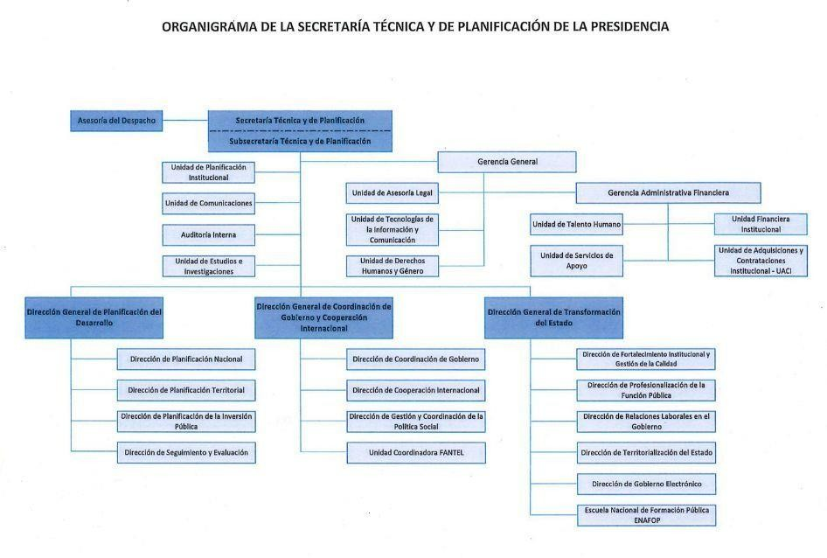SETEPLAN

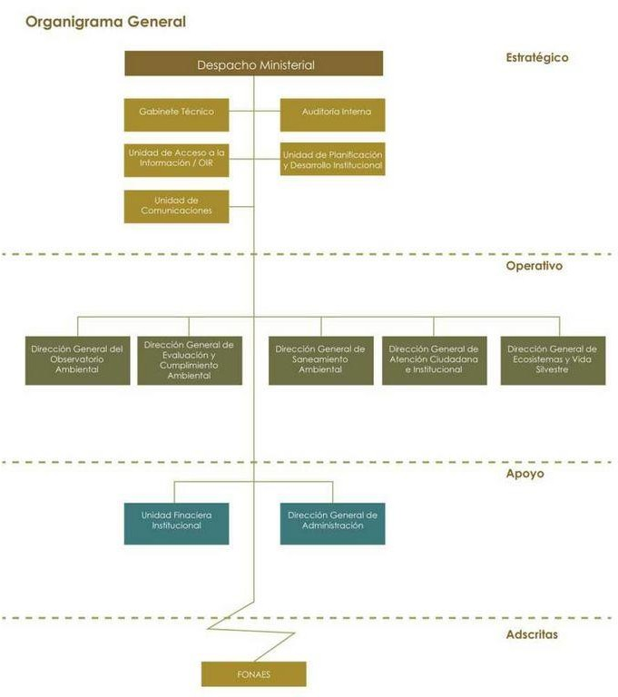MARN

MOPTVDU[49]

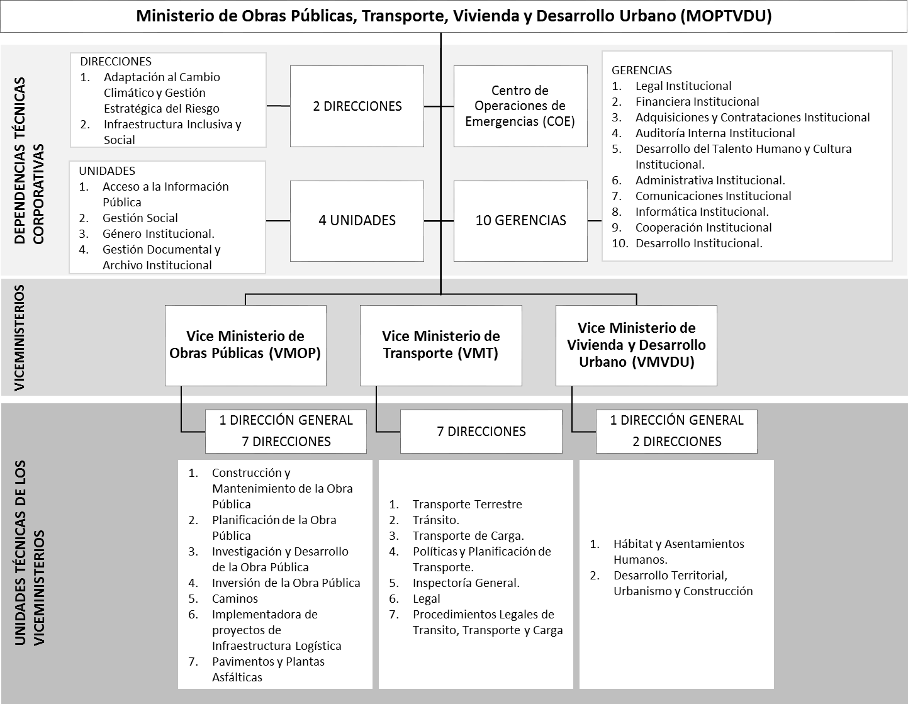

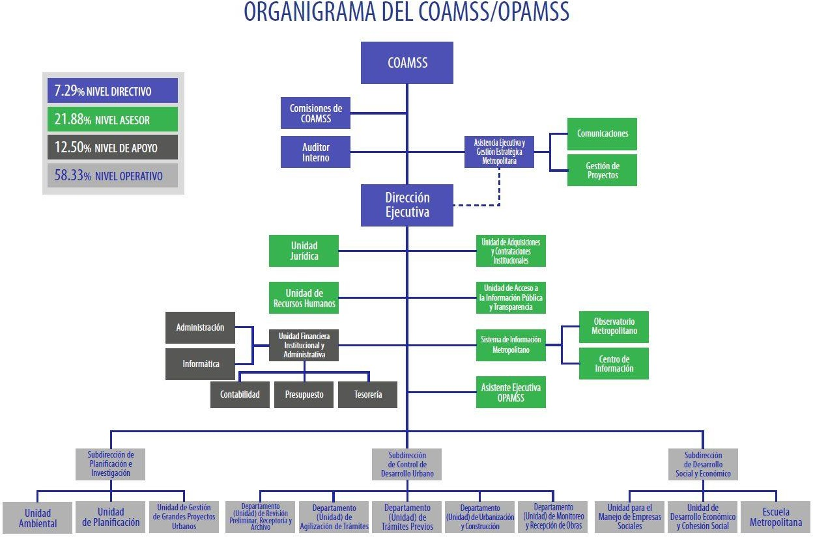COAMSS/OPAMS

1. La Presidencia, Secretarías y Ministerios Sectoriales juntos forman en Órgano Ejecutivo.
2. Fuente: Sitio Web SETEPLAN, consultado el 24 de Agosto de 2018. <http://www.seteplan.gob.sv/indicadores/>
3. Nota: El Sitio Web actual de SETEPLAN indica un grupo ligeramente diferente de entidades miembros
4. MARN Informe de Labores 2016-2017, p.11
5. Fuente: Informe de Personal en Estructura Organizativa, MARN, 11 de septiembre de 2017
6. www.fonaes.gob.sv
7. Ley del Medio Ambiente, Art. 6, 7 (1998).
8. TCN, p. 164
9. DGOA Dirección General del Observatorio Ambiental - > Servicio Nacional de Estudios Territoriales (SNET) [(http://www.snet.gob.sv/)](http://www.snet.gob.sv/))
10. Reglamento Interno del Órgano Ejecutivo (Decreto Ejecutivo No.42 de fecha 02 de mayo de 2007, publicado en el DO No. 89 Tomo 375 de fecha 18 de mayo de 2007).
11. MOPTVDU, Memoria de Labores 2016-2017.
12. MOP, 2017
13. http://www.fovial.com/
14. Decreto Ejecutivo No. 73, Reglamento de la Ley del Fondo de Conservación Vial, 19 de julio 2001 (D.O. 150 tomo 352)
15. Fuente: RDC 2017
16. La Defensoría del Consumidor
17. TNC, p. 156
18. Advierta que el SINAMA es un intento similar por parte del MARN para garantizar la participación con los municipios
19. Esta disposición es necesaria para respetar la autonomía de los municipios que otorga la Constitución
20. Estatutos de la OPAMSS – Acuerdo de la Creación de la OPAMSS, aprobados por el Consejo de Alcaldes del Área Metropolitana de San Salvador, 29 de octubre de 1989
21. COAMSS – Memoria de Labores 2015/16, p. 18
22. https[://w](http://www.gobernacion.gob.sv/)ww[.g](http://www.gobernacion.gob.sv/)o[bernacion.gob.sv/](http://www.gobernacion.gob.sv/)
23. <http://www.secretariatecnica.gob.sv/francia-y-enafop-intercambian-experiencia-en-formacion-de-las-y-los-servidores-> publicos/
24. Ley Agraria (1941), Ley de Fomento Agropecuario (1961), Ley de Riego y Avenamiento (1970), Ley de Certificación de Semillas y Plantas (1971), Ley sobre control de pesticidas, fertilizantes y productos para uso agropecuario. (1973), Ley sobre Gestión Integrada de los Recursos Hídricos (1981), Ley de fomento y desarrollo ganadero (1984), Ley de Creación del Distrito de riego y avenamiento nº 3 Lempa – Acahuapa (1986), Ley del Fondo Ambiental de El Salvador. (1994), Ley de Conservación de Vida Silvestre. (1994), Ley de Sanidad Vegetal y Animal. (1995) Ley de Medio Ambiente. (1998) y sus reformas (2012), Ley de la producción, industrialización y comercialización de la agroindustria azucarera de El Salvador. (2001), Ley de Semillas (2001), Ley General de Ordenación y Promoción de Pesca y Acuicultura. (2001), Ley Forestal. (2002), Ley de Áreas Naturales Protegidas (2005), Ley de Ordenamiento y Desarrollo Territorial. (2011), Ley de Desarrollo y Ordenamiento Territorial del Área Metropolitana de San Salvador y de los municipios aledaños. (1994), Ley de Protección Civil, Prevención y Mitigación de Desastres. (2005), Ley de Creación del Fondo de Protección Civil, Prevención y Mitigación de Desastres. (2005), Ley de la Administración Nacional de Acueductos y Alcantarillados. ANDA (1961), Ley de la Comisión Ejecutiva Hidroeléctrica del Río Lempa (1948), Ley del Fondo de Inversión Social. FISDL (1990), con reformas últimas de 1996, Ley Orgánica de la Comisión Ejecutiva Portuaria Autónoma. (1965), Ley de creación del Centro Nacional de Tecnología Agropecuaria y Forestal. (1993), Ley del Fondo de Inversión Nacional en Electricidad y Telefonía. FINET (1998), Código Municipal (1986) y Ley Orgánica del Instituto Salvadoreño de Desarrollo Municipal (1987).
25. Sin embargo, es válido cuestionar cuánto de esta preocupación se ha originado desde adentro de El Salvador y cuánto se debe a la agenda internacional y el acceso (potencial) a financiación que podría acarrear. Aún existe una gran brecha entre las ambiciones y las capacidades reales y financiación doméstica, sin mencionar el involucramiento activos del sector privado y la sociedad civil
26. BIRF 7916-SV
27. Elaborado por el Consultor con base en CPEIR 2018, p.33-36.
28. (I)NDC Content Brief El Salvador, Climate Policy Team of the World Bank Climate Change Group, Sebastian Wienes y Ana Bucher (2016)
29. Esto fue en Marrakech, Marruecos, en noviembre de 2016.
30. Esto fue en Bonn, Alemania, en noviembre de 2017.
31. Lo que demuestra una discrepancia entre el *modus operandi* real del Ministerio, que está construido alrededor de la entrega de obras públicas de acuerdo con normas técnicas aceptadas en lugar de un enfoque más holístico orientado a los servicios, participación con actores locales y adhesión a un principio de subsidiariedad cuando sea posible.
32. Se observa que el COAMSS, en su Política de Movilidad Urbana sigue una lógica similar que pide más competencias para una Autoridad Metropolitana de Transporte.
33. Sin duda, la preparación, ejecución y modelo de negocio para el SITRAMSS pueden servir de muestra.
34. Plan Nacional de Ordenamiento y Desarrollo Territorial (PNODT) – Una lectura desde la Sociedad Civil, FUNDE, 2005, p.5.
35. PNODT, Volumen 1, sección 2, p.30
36. Se escogió la última opción. MIGOBDT.
37. Ver nota al pie 34.
38. El proyecto de Ordenamiento Territorial de El Salvador - Reflexiones globales sobre los avances, límites y posibles debates, Karim Ben Amar, Silvia Rosales-Montano, para COMURES, mayo de 2005.
39. Plan Inicial de Adaptación del AMSS, p.100.
40. COAMSS, Esquema Director, p.49
41. Ibídem, p. 58
42. Paridad de Poder Adquisitivo. Plan Inicial de Adaptación del AMSS, p.49
43. Ibídem, p. 151
44. Política de Movilidad Urbana – Esquema de Coherencia Territorial, COAMSS/OPAMSS, 21 de octubre de 2010, p.7.
45. Ley de Creación del Consejo Nacional de Energía, contenida en el Decreto Legislativo No. 404 de 2007.
46. Climate Public Expenditures and Institutional Review (CPEIR), 2017, p.84-85
47. Propuesta de Política Nacional de Descentralización, Secretaría Técnica de la Presidencia, San Salvador, julio de 2007.
48. Executive Organ: Órgano Ejecutivo; Public Administration: Administración Pública; Presidency: Presidencia; Supervisory and regulatory function: Función supervisora y regulatoria; Regulation and standards: Regulación y normas; Environmental Standards: Normas Ambientales; Construction Standards: Normas de Construcción; Urban Planning Standards: Normas de Planificación Urbana; Road infrastructure and traffic standards: normas de infraestructura vial y tráfico

    Political and legislative function: Función política y legislative; Supervision and enforcement function: Función de supervisión y cumplimiento; Territorial, social and economic data bodies: Organismos de datos territoriales, sociales y económicos; AMSS Metropolitan Area: Area Metropolitana de San Salvador
49. Fuente: MOPTVDU CC Plan basado en el Organigrama Institucional/ 7 de abril de 2017.